**KARYA TULIS ILMIAH**

**UJI EFEK EKSTRAK ETANOL DAUN AFRIKA *(Vernonia amygdalina* Del*.)* DOSIS BERVARIASI DAN EKSTRAK ETANOL DAUN INSULIN *(Tithonia diversifolia***

**(Hemsly) A Gray*)* DOSIS TETAP TERHADAP**

**PENURUNAN KADAR GULA DARAH**

**PADA TIKUS PUTIH DENGAN**

**GLIBENKLAMID SEBAGAI**

**PEMBANDING**



**DEWI SUSANTI BUTAR-BUTAR**

**NIM: P07539016036**

**POLITEKNIK KESEHATAN KEMENKES MEDAN**

**JURUSAN FARMASI**

**2019**

**KARYA TULIS ILMIAH**

**UJI EFEK EKSTRAK ETANOL DAUN AFRIKA *(Vernonia amygdalina* Del*.)* DOSIS BERVARIASI DAN EKSTRAK ETANOL DAUN INSULIN *(Tithonia diversifolia***

**(Hemsly) A Gray*)* DOSIS TETAP TERHADAP**

**PENURUNAN KADAR GULA DARAH**

**PADA TIKUS PUTIH DENGAN**

**GLIBENKLAMID SEBAGAI**

**PEMBANDING**

Sebagai Syarat Menyelesaikan Pendidikan Program Studi Diploma III Farmasi



**DEWI SUSANTI BUTAR-BUTAR**

**NIM: P07539016036**

**POLITEKNIK KESEHATAN KEMENKES MEDAN**

**JURUSAN FARMASI**

**2019**

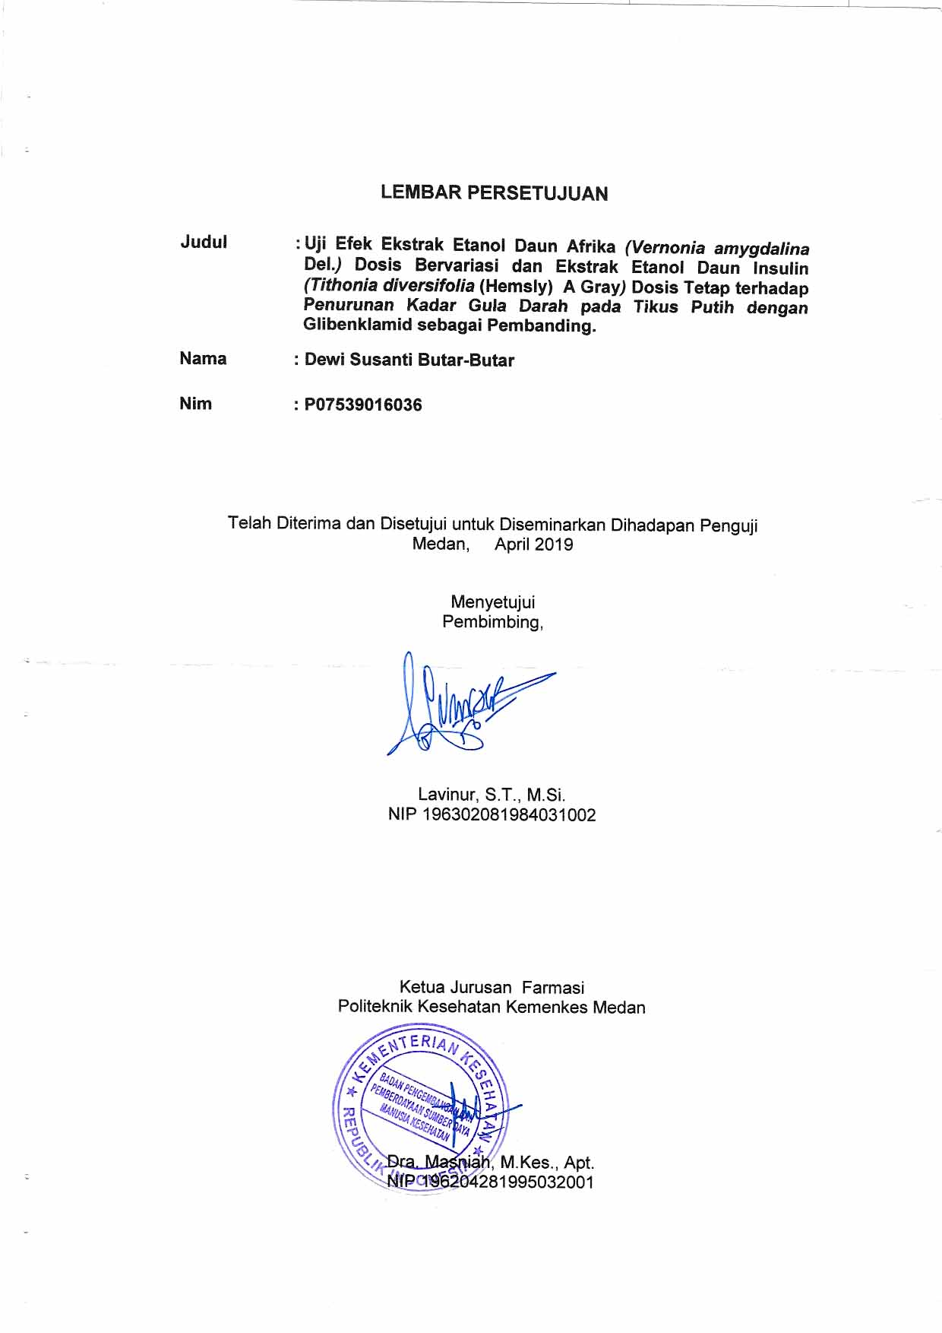

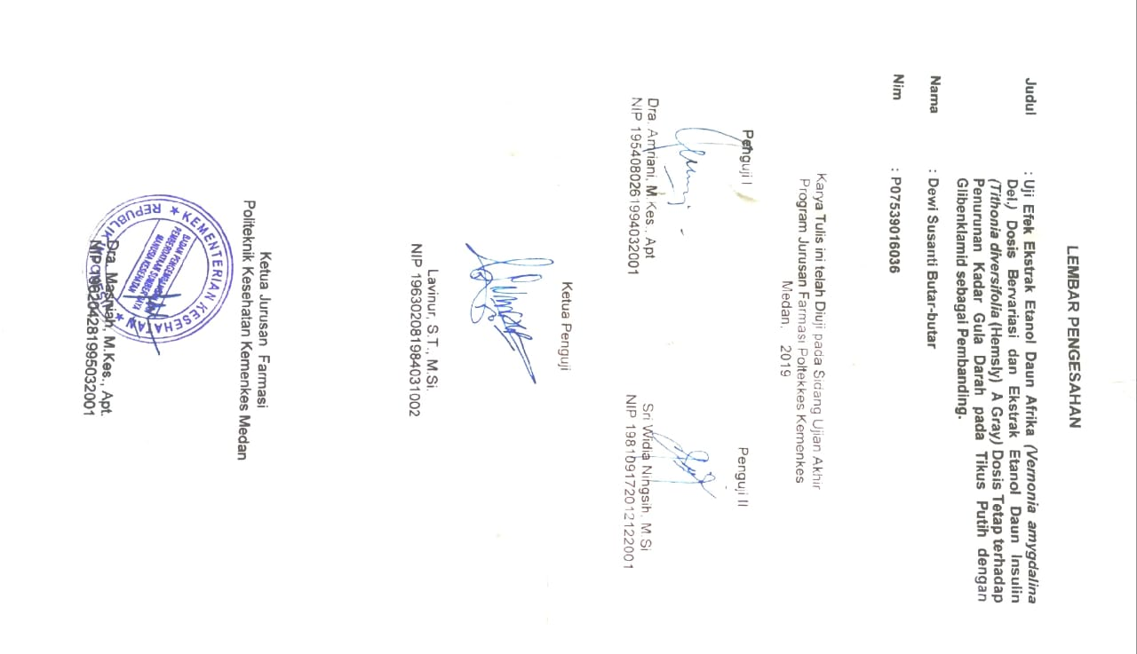

**SURAT PERNYATAAN**

**UJI EFEK EKSTRAK ETANOL DAUN AFRIKA *(Vernonia amygdalina***

**Del*.)* DOSIS BERVARIASI DAN EKSTRAK ETANOL DAUN INSULIN *(Tithonia diversifolia* (Hemsly) A Gray*)* DOSIS TETAP**

**TERHADAP PENURUNAN KADAR GULA DARAH PADA**

**TIKUS PUTIH DENGAN GLIBENKLAMID**

**SEBAGAI PEMBANDING**

**Dengan ini Saya menyatakan bahwa Karya Tulis Ilmiah ini tidak terdapat karya yang pernah diajukan disuatu perguruan tinggi dan sepanjang pengetahuan saya juga tidak terdapat karya atau pendapat yang pernah ditulis atau diterbitkan oleh orang lain, kecuali yang secara tertulis diacu dalam naskah ini dan disebut dalam daftar pustaka**.

Medan, Agustus 2019

Dewi Susanti Butar-butar

NIM P07539016036

**MEDAN HEALTH POLYTECHNIC OF MINISTRY OF HEALTH**

**PHARMACY DEPARTMENT**

**SCIENTIFIC PAPER, August 2019**

**Dewi Susanti Butar-Butar**

**Test Effect of Ethanol Extract of African Leaves (Vernonia amygdalina Del.) Varied Dosage and Ethanol Extract of Insulin Leaves (Tithonia diversifolia (Hemsly) A Gray) Fixed Dosage to Decreased Blood Glucose Levels of White Rat with Glibenklamid as Comparative**

**xiii + 46 pages, 11 tables, 5 images, 7 attachments**

**Abstract**

Diabetes mellitus is metabolic disorder caused by lack of insulin hormone. Traditional diabetes medicine that is widely used by people is African Leaves and Insulin Leaves.

The research method is experimental, where the test animals used that divided into 5 groups and each group consisted of 5 rats. Group I was given 1% CMC. Group II was given a glibenclamide suspension. Group III was given EEDA 0.016 g and EEDI 0.0252 g. Group IV was given EEDA 0.0337 g and EEDI 0.0252 g. Group V was given EEDA 0.0505 g and EEDI 0.0252 g.

The results of reduction in blood glucose levels of glibenclamide administration occurred in the 30 minute, 1% CMC administration can reduce blood glucose levels in 120 minutes, EEDA 0.0168 g and EEDI 0.0252 g can reduce blood glucose levels in the minute 45, EEDA 0.0337 g and EEDI 0.0252 g can reduce blood glucose levels in the 30 minute, EEDA 0.0505 g and EEDI 0.0252 g can reduce blood glucose levels in the 15 minute.

The conclusion of the study was combination of EEDA 0.0168 g and EEDI 0.0252 g having slower efficacy than glibenclamide, EEDA 0.0337 g and EEDI 0.0252 g having the same efficacy as glibenclamide, EEDA 0.0505 g and EEDI 0.0252 g has properties faster than glibenclamide.

Keywords : Extract, African Leaves, Insulin, Diabetes

Reference : 12 (2010-2017)

**POLITEKNIK KESEHATAN KEMENKES MEDAN**

**JURUSAN FARMASI**

**KTI, Agustus 2019**

**Dewi Susanti Butar-Butar**

**Uji Efek Ekstrak Etanol Daun Afrika *(Vernonia amygdalina* Del*.)* Dosis Bervariasi dan Ekstrak Etanol Daun Insulin *(Tithonia diversifolia* (Hemsly) A Gray*)* Dosis Tetap terhadap Penurunan Kadar Gula Darah pada Tikus Putih dengan Glibenklamid sebagai Pembanding**

**xiii + 46 halaman, 11 tabel, 5 gambar, 7 lampiran**

**Abstrak**

Diabetes Melitus merupakan penyakit kelainan metabolisme yang disebabkan kurangnya hormon insulin. Obat tradisional diabetes yang banyak digunakan masyarakat adalah Daun Afrika dan Daun Insulin.

Metode penelitian adalah eksperimental, dimana hewan uji yang digunakan dibagi menjadi 5 kelompok dan masing-masing kelompok terdiri dari 5 ekor tikus. Kelompok I diberikan CMC 1%. Kelompok II diberikan suspensi glibenklamid. Kelompok III diberikan EEDA 0,016 g dan EEDI 0,0252 g. Kelompok IV diberikan EEDA 0,0337 g dan EEDI 0,0252 g. Kelompok V diberikan EEDA 0,0505 g dan EEDI 0,0252 g.

Hasil penelitian penurunan kadar glukosa darah pemberian glibenklamid terjadi pada menit ke-30, pemberian CMC 1% dapat menurunkan kadar glukosa darah pada menit ke-120, EEDA 0,0168 g dan EEDI 0,0252 g dapat menurunkan kadar glukosa darah pada menit ke-45, EEDA 0,0337 g dan EEDI 0,0252 g dapat menurunkan kadar glukosa darah pada menit ke-30, EEDA 0,0505 g dan EEDI 0,0252 g dapat menurunkan kadar glukosa darah pada menit ke-15.

Kesimpulan penelitian adalah kombinasi EEDA 0,0168 g dan EEDI 0,0252 g memiliki khasiat lebih lambat dibandingkan glibenklamid, EEDA 0,0337 g dan EEDI 0,0252 g memiliki khasiat yang sama dengan glibenklamid, EEDA 0,0505 g dan EEDI 0,0252 g mempunyai khasiat lebih cepat dibandingkan glibenklamid.

Kata Kunci : Ekstrak, Daun Afrika, Insulin, Diabetes

Daftar Bacaan : 12, (2010-2017)

**KATA PENGANTAR**

Puji Syukur Penulis panjatkan kepada Tuhan Yang Maha Esa atas berkat dan rahmat-Nya Penulis mampu menyelesaikan Karya Tulis Ilmiah yang berjudul “Uji Efek Ekstrak Etanol Daun Afrika *(Vernonia amygdalina* Del*.)* Dosis Bervariasi dan Ekstrak Etanol Daun Insulin *(Tithonia diversifolia* (Hemsly) A Gray*)* Dosis Tetap terhadap Penurunan Kadar Gula Darah pada Tikus Putih dengan Glibenklamid sebagai Pembanding”. Yang menjadi salah satu persyaratan dalam menyelesaikan pendidikan program Diploma III Jurusan Farmasi Poltekkes Kemenkes Medan.

Penulisan Karya Tulis Ilmiah ini dapat diselesaikan berkat bantuan dari berbagai pihak. Pada kesempatan ini Penulis menyampaikan terimakasih yang sebesar besarnya kepada:

1. Ibu Dra. Ida Nurhayati, M.Kes. selaku Direktur Politeknik Kesehatan Kementerian Kesehatan Medan.
2. Ibu Dra. Masniah, M.Si., Apt. selaku Ketua Jurusan Farmasi Poltekkes Kemenkes Medan.
3. Bapak Drs. Adil Makmur Tarigan, Apt., M.Si. Pembimbing Akademik yang telah membimbing Penulis selama mengikuti kuliah di Jurusan Farmasi Poltekkes Kemenkes Medan.
4. Bapak Lavinur, S.T., M.Si. Pembimbing Karya Tulis Ilmiah (KTI) yang bersedia meluangkan waktu dan memberikan arahan dalam penulisan Proposal Karya Tulis Ilmiah (KTI) hingga mengantarkan Penulis mengikuti Ujian Akhir Program (UAP).
5. Ibu Dra. Amriani, M.Kes., Apt. dan Ibu Sri Widia Ningsih M.Si. Penguji Karya Tulis Ilmiah dan Ujian Akhir Program (UAP) yang telah menguji dan memberikan masukan kepada Penulis.
6. Teristimewa kepada orang tua tercinta, Bapak Drs.Parulian Butar-butar,S.Pd. dan Ibu Esra Simanjuntak, S.Pd. yang selalu memberi dukungan secara moril dan materil serta cinta, kasih dan sayang serta doa yang tulus selama ini.
7. Kepada Abang ku Juster, Kakak ku Jelita dan Jernita dan adek ku Evan yang telah memberi semangat dan doa yang tulus selama ini.
8. Terimakasih teman seperjuangan Ade, Desi, Eka, Selfridayana dan Veronika dan yang terkasih Jhon Henry yang telah memberi semangat, dukungan dan doa yang tulus selama ini.
9. Seluruh Dosen Jurusan Farmasi Poltekkes Kemenkes Medan yang telah membantu kelancaran dalam perkuliahan dan penyusunan Karya Tulis Ilmiah ini.
10. Semua pihak yang banyak memberikan dukungan yang tidak dapat Penulis sebutkan satu persatu.

Penulis menyadari bahwa Karya Tulis Ilmiah ini masih jauh dari sempurna. Oleh karena itu, Penulis mengharapkan kritik dan saran yang membangun demi kesempurnaan Karya Tulis Ilmiah ini.

Akhir kata Penulis mengucapkan terimakasih dan kiranya Karya Tulis Ilmiah ini dapat bermanfaat bagi pembaca.

Medan, Agustus 2019

Dewi Susanti Butar-butar

P07539016036

**DAFTAR ISI**

**Halaman**

**LEMBAR PERSETUJUAN**

**LEMBAR PENGESAHAN**

**SURAT PERNYATAAN iv**

**ABSTRACT v**

**ABSTRAK vi**

**KATA PENGANTAR vii**

**DAFTAR ISI ix**

**DAFTAR TABEL xi**

**DAFTAR GAMBAR xii**

**DAFTAR LAMPIRAN xiii**

**BAB I PENDAHULUAN**

1.1 Latar Belakang 1

1.2 Rumusan Masalah 2

1.3 Tujuan Penelitian 3

1.4 Manfaat Penelitian 3

**BAB II TINJAUAN PUSTAKA**

2.1 Daun Afrika *(Vernonia amygdalina* Del.*)* 4

2.1.1 Sistematika Tumbuhan 4

2.1.2 Kandungan Kimia dan Kegunaan Daun Afrika 4

2.2 Daun Insulin (*Tithonia diversifolia* (Hemsley) A. Gray) 5

2.2.1 Sistematika Tumbuhan 6

2.2.2 Kandungan Kimia dan Kegunaan Daun Insulin 6

2.3 Diabetes Melitus 7

2.3.1 Tipe Diabetes Melitus 7

2.3.2 Gejala Diabetes Melitus 8

2.3.3 Faktor Penyebab Diabetes Melitus 9

2.3.4 Terapi Diabetes Melitus 10

2.3.4.1 Terapi Primer 10

2.3.4.2 Terapi Sekunder 11

2.4 Glibenklamid 12

2.5 Ekstrak 13

2.6 Hewan Percobaan 13

2.6.1 Sistematika Tikus Putih 14

2.6.2 Data Biologi Tikus Putih *(Rattus novergicus)* 14

2.7 Kerangka Konsep 14

2.8 Defenisi Operasional 15

2.9 Hipotesis 16

**BAB III METODE PENELITIAN**

3.1 Jenis dan Desain Penelitian 17

3.1.1 Jenis Penelitian 17

3.1.2 Desain Penelitian 17

3.2 Lokasi Pengambilan Sampel dan Waktu Penelitian 17

3.3 Hewan Percobaan 18

3.4 Alat dan Bahan Penelitian 18

3.4.1 Alat 18

3.4.2 Bahan 18

3.5 Pembuatan Bahan Uji 18

3.5.1 Pembuatan Glukosa 18

3.5.2 Pembuatan CMC 1% 19

3.5.3 Pembuatan Glibenklamid 19

3.5.4 Pembuatan Ekstrak 20

3.6 Perhitungan Ekstrak Etanol Daun Afrika dan Daun Insulin 20

3.7 Prosedur Kerja 22

3.8 Analisa Data 23

**BAB IV HASIL DAN PEMBAHASAN**

4.1 Hasil 24

4.2 Pembahasan 26

**BAB V KESIMPULAN DAN SARAN**

5.1 Kesimpulan 28

5.2 Saran 28

**DAFTAR PUSTAKA** 29

**DAFTAR TABEL**

**Halaman**

Tabel 4.1Rata-rata Hasil Uji Penurunan Kadar Glukosa Darah Tikus Putih 24

**DAFTAR GAMBAR**

**Halaman**

Gambar 2.1 Tumbuhan Daun Afrika *(Vernonia amygdalina* Del.*)* 5

Gambar 2.2 Tumbuhan Daun Insulin *(Tithonia diversifolia )* 6

Gambar 2.3 Struktur kimia Glibenklamid 12

Gambar 2.4 Kerangka Konsep Penelitian 15

Gambar 4.1 Hasil pengukuran kadar glukosa darah tikus putih 25

**DAFTAR LAMPIRAN**

**Halaman**

Lampiran 1. Tabel Konversi Dosis Manusia dan Hewan 30

Lampiran 2. Tabel Daftar Volume Maksimal Larutan Sediaan Uji yang dapat Diberikan pada Berbagai Hewan 31

Lampiran 3. Tabel Kenaikan Kadar Glukosa Darah pada Tikus Putih 32

Lampiran 4. Hasil Uji Anova 33

Lampiran 5. Hasil Uji Duncan 34

Lampiran 6. Gambar Penelitian 39

Lampiran 7. Kartu Laporan Pertemuan Bimbingan KTI 47

**BAB I**

**PENDAHULUAN**

**1.1 Latar Belakang**

Diabetes Melitus (DM) merupakan penyakit kelainan metabolisme yang disebabkan kurangnya hormon insulin. Hormon Insulin dihasilkan oleh sekelompok sel beta pankreas dan sangat berperan dalam metabolisme glukosa dalam sel tubuh. Seseorang dikatakan menderita diabetes mellitus apabila kadar gula darah melebihi batas normal atau hiperglikemia (lebih dari 126 mg/dl pada saat puasa dan lebih dari 200 mg/dl dua jam sesudah makan). WHO (*World Health Organization)* memprediksikan pada tahun 2030 penyandang DM di Indonesia menjadi 21,3 juta dari 8,4 juta pada tahun 2000. Sedangkan *International Diabetes Federation (IDF)* memprediksikan pada tahun 2035 penyandang DM di Indonesia menjadi 14,1 juta dari 9,1 juta pada tahun 2014. Laporan ini menunjukkan adanya peningkatan jumlah penyandang DM sebanyak 2 - 3 kali lipat pada tahun 2035 (PERKENI, 2015). Prevalensi Diabetes Melitus berdasarkan diagnosa dokter pada penduduk umur ≥ 15 tahun di provinsi Sumatera Utara pada tahun 2013 sebanyak 1,5% yaitu 136.801 jiwa dan tahun 2018 meningkat menjadi 2% yaitu 197.019 jiwa .

Penyakit diabetes melitus merupakan penyakit menahun yang akan diderita seumur hidup sehingga yang paling berperan adalah penderita sendiri. Pada dasarnya diabetes melitus dapat ditangani dengan cara pengaturan pola makan dan olahraga teratur, penggunaan obat antidiabetes oral misalnya golongan sulfonilurea dan biguanida serta suntikan insulin. Tetapi obat-obat yang beredar dipasaran selain memiliki harga yang relatif mahal dan penggunaannya dalam jangka waktu relatif lama, juga memiliki efek samping yang cukup besar. Oleh karena itu masyarakat selalu berupaya untuk mencari alternatif pengobatan misalnya dengan menggunakan obat tradisional. Salah satu obat tradisional yang sering digunakan oleh masyarakat yang diduga dapat menurunkan kadar glukosa darah adalah Daun Afrika (*Vernonia amygdalina* Del.) dan Daun Insulin (*Tithonia diversifolia* (Hemsly) A Gray).

Daun Afrika (*Vernonia amygdalina* Del.) banyak tumbuh di benua Afrika bagian barat terutama di Nigeria. Pada tahun 2008 di Asia Tenggara, terutama di

Malaysia dan Singapura daun Afrika sudah banyak digunakan. Sebagian masyarakat di Malaysia menyebutnya dengan daun kupu-kupu, kegunaan yang paling utama adalah untuk pengobatan diabetes, hipertensi, gout dan kanker.

Senyawa kimia yang terkandung dalam Daun Afrika anatar lain: saponin, seskuiterpen, flavonoid, koumarin, asam fenolat, lignin, xanton, terpen, peptide dan luteolin (Sarofah,Dkk,2016). Flavonoid dapat menurunkan kadar glukosa darah dengan kemampuannnya sebagai zat antioksidan.

Daun Insulin (*Tithonia diversifolia* (Hemsly) A Gray) atau sering juga disebut dengan daun “pahitan” merupakan tanaman asal pegunungan. Daun insulin secara tradisonal digunakan untuk obat sakit perut, kembung, diare, anti radang (*antiinfalmasi*) dan penurun kadar glukosa darah. Bagian tanaman yang sering digunakan adalah daun, akar dan batang. Setiomulyo, (2016) menyatakan bahwa air rebusan daun insulin dapat menurunkan kadar glukosa darah tikus yang diinduksi dengan glukosa. Berdasarkan penelitian Umi Kulsum (2016) ekstrak daun insulin terbukti menurunkan kadar glukosa darah tikus percobaan dengan pemberian dosis 100 mg/Kg bb.

Berdasarkan uraian di atas maka Penulis tertarik melakukan penelitian **Uji Efek Ekstrak Etanol Daun Afrika *(Vernonia amygdalina* Del*.)* Dosis Bervariasi dan Ekstrak Etanol Daun Insulin *(Tithonia diversifolia* (Hemsly) A Gray*)* Dosis Tetap terhadap Penurunan Kadar Gula Darah pada Tikus Putih dengan Glibenklamid sebagai Pembanding.** Dimana ada kemungkinan kombinasi dua ekstrak tanaman tersebut dapat saling meningkatkan daya kerjanya (*Sinergisme*) atau saling menurunkan daya kerjanya (*Antagonisme*)

**1.2 Rumusan Masalah**

1. Apakah kombinasi Ekstrak Etanol Daun Afrika (*Vernonia amygdalina* Del.) dengan dosis bervariasi dan Ekstrak Etanol Daun Insulin (*Tithonia diversifolia* (Hemsly) A Gray) dengan dosis tetap dapat menurunkan kadar glukosa darah tikus putih (*Rattus novergicus*) yang diinduksi dengan glukosa?
2. Berapa dosis kombinasi Ekstrak Etanol Daun Afrika (*Vernonia amygdalina* Del.) dan Ekstrak Etanol Daun Insulin (*Tithonia diversifolia* (Hemsly) A Gray) dapat menurunkan kadar glukosa darah tikus putih (*Rattus novergicus*) yang diinduksi dengan glukosa bila dibanding dengan pemberian glibenklamid sebagai obat diabetes melitus*?*

**1.3 Tujuan Penelitian**

1. Untuk mengetahui apakah kombinasi Ekstrak Etanol Daun Afrika (*Vernonia amygdalina* Del.) dan Ekstrak Etanol Daun Insulin (*Tithonia diversifolia* (Hemsly) A Gray) dapat menurunkan kadar glukosa darah tikus putih (*Rattus novergicus*) yang diinduksi dengan glukosa.
2. Untuk mengetahui berapa dosis kombinasi Ekstrak Etanol Daun Afrika (*Vernonia amygdalina* Del.) dan Ekstrak Etanol Daun Insulin (*Tithonia diversifolia* (Hemsly) A Gray) dapat menurunkan kadar glukosa darah tikus putih (*Rattus novergicus*) yang diinduksi dengan glukosa bila dibanding dengan pemberian glibenklamid sebagai obat diabetes melitus*.*

**1.4 Manfaat Penelitian**

Memberikan informasi kepada masyarakat mengenai manfaat dan dosis kombinasi Ekstrak Etanol Daun Afrika (*Vernonia amygdalina* Del.) dan Ekstrak Etanol Daun Insulin (*Tithonia diversifolia* (Hemsly) A Gray) sebagai obat tradisional antidiabetes.

**BAB II**

**TINJAUAN PUSTAKA**

**2.1 Daun Afrika (*Vernonia amygdalina* Del.)**

Daun Afrika banyak tumbuh di benua Afrika bagian barat terutama di Nigeria dan negara yang beriklim tropis salah satunya adalah Indonesia. Daun Afrika memiliki nama lain dinegara-negara lain seperti *bitter leaf* (daun pahit) di Nigeria, *Shiwaka* di Nigeria bagian Utara, *Nan Fei Shu* di Cina dan daun *Kupu-kupu* di Malaysia. Daun Afrika juga memiliki nama daerah tersendiri di Negara Indonesia seperti daun pahit di pulau Jawa dan daun insulin di kota Padang. Daun Afrika (Gambar 2.1) mempunyai ciri-ciri morfologi sebagai berikut: Batang tegak, tinggi 1 - 3 m, bulat, berkayu, berwarna coklat, daun majemuk, anak daun berhadapan, panjang 15 - 25 cm, lebar 5 - 8 cm, tebal 7 - 10 mm, berbentuk seperti ujung tombak, tepi bergerigi, ujung runcing, pangkal membulat, pertulangan menyirip, berwarna hijau tua, akar tunggang, berwarna coklat kotor.

**2.1.1 Sistematika Tumbuhan**

Berikut adalah sistematika tumbuhan daun Afrika: Kingdom : Plantae Divisi : Spermatophyta Subdivisi : Angiospermae Kelas : Dicotyledoneae Subklas : Asterales Familia : Asteraceae atau Compositae Genus : *Vernonia* Spesies : *Vernonia amygdalina* Del.

2.1.2 Kandungan Kimia dan Kegunaan Daun Afrika

Hasil penelitian Ijeh dan Chukwunonso (2010) menunjukkan bahwa tanaman daun Afrika banyak mengandung nutrisi dan senyawa kimia, antara lain adalah sebagai berikut: protein 19,2%, serat 19,2%, karbohidrat 68,4%, lemak 4,7%, asam askorbat 166,5 mg/100 g, karotenoid 30 mg/100 g, kalsium 0,97 g/100 g, besi 7,5 mg/100 g, fosfor, kalium, sulfur, natrium, mangan, tembaga, zink, magnesium dan selenium. Senyawa kimia yang terkandung dalam daun Afrika antara lain: saponin, flavonoid, koumarin, asam fenolat, lignan, xanton, terpen, peptide dan luteolin. Flavonoid dapat menurunkan kadar glukosa darah dengan kemampuannya sebagai zat antidioksidan. Khasiat daun afrika yaitu sebagai obat diabetes, hipertensi, gout dan kanker.

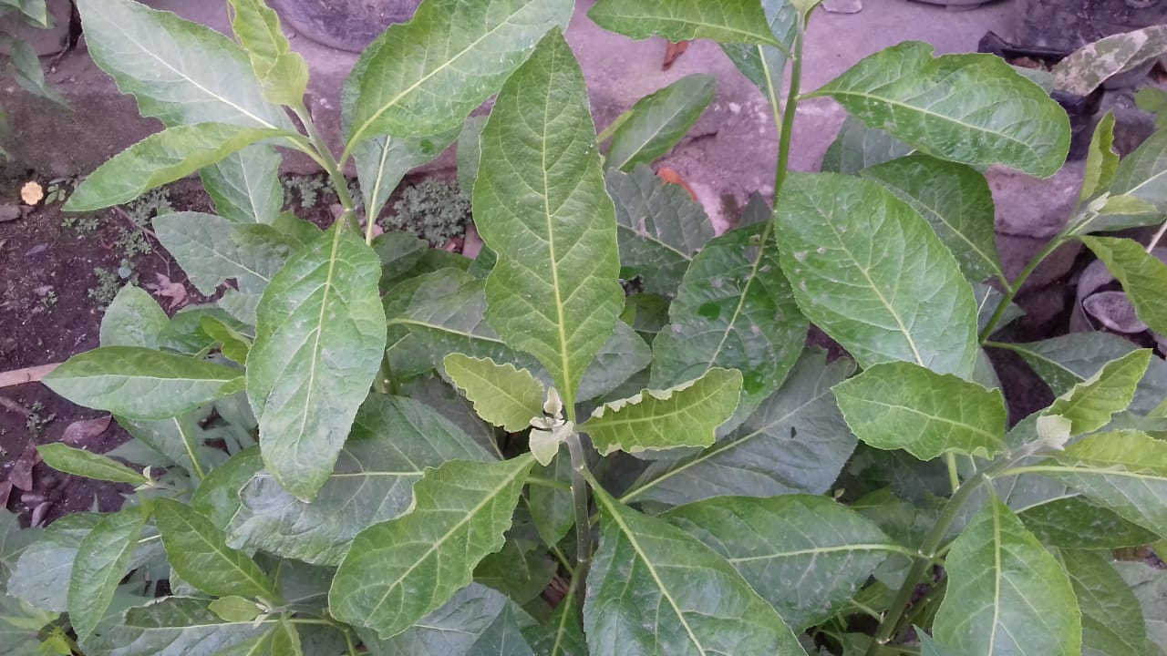

**Gambar 2.1. Tumbuhan Daun Afrika (*Vernonia amygdalina* Del.)**

(Sumber: dokumentasi pribadi)

**2.2 Daun Insulin (*Tithonia diversifolia (*Hemsley) A. Gray)**

Tumbuhan insulin (*Tithonia diversifolia (*Hemsley) A. Gray) disebut juga dengan nama kembang bulan, merupakan tumbuhan perdu tegak yang dapat mencapai tinggi 9 meter, bertunas dan merayap diatas permukaan tanah. Umumnya tumbuhan ini tumbuh liar di tempat-tempat curam, misalnya di tebing-tebing, tepi sungai dan selokan. Tumbuhan insulin ini tumbuh dengan mudah ditempat dengan ketinggian 5 - 1500 meter di atas permukaan laut, juga merupakan tumbuhan tahunan yang menyukai tempat-tempat terang dan tumbuh di tempat yang terkena sinar matahari langsung.

Daun tunggal dan berseling, dengan panjang 26 - 32 cm dan lebar 15 - 25 cm. Bagian ujung dan pangkal daun meruncing, tepi daun bergerigi, pertulangan menyirip dan berwarna hijau. Bunga merupakan bunga majemuk, di ujung ranting, tangkai bulat, kelopak bentuk tabung. Perbungaan muncul di ketiak daun atau ujung percabangan, kepala sari berwarna hitam dan di bagian atasnya berwarna kuning. Buah kotak berbiji bulat dan keras. Jika masih muda berwarna hijau setelah tua berwarna coklat. Bijinya bulat, keras dan berwarna coklat. Akarnya berupa akar tunggang berwarna putih kotor (Hidayat dan Napitupulu, 2015).

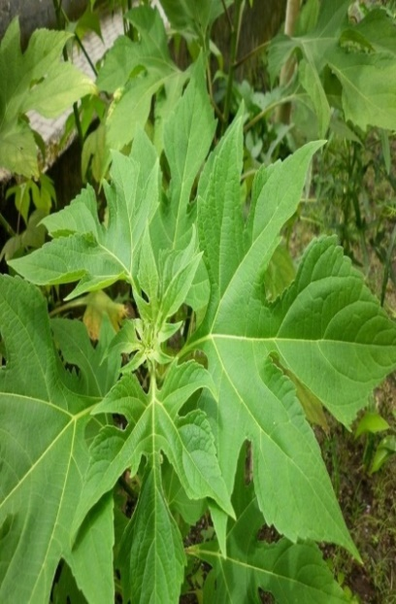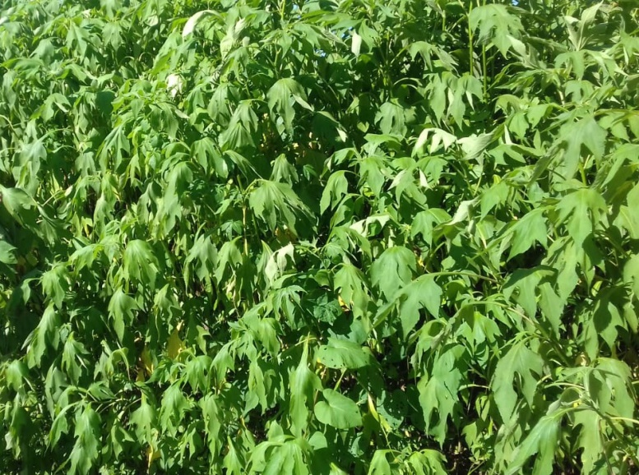

**Gambar 2.2 Tumbuhan Daun Insulin (*Tithonia diversifolia (*Hemsley) A. Gray)**

(Sumber: dokumentasi pribadi)

**2.2.1 Sistematika Tumbuhan**

Sistematika Daun Insulin (*Tithonia diversifolia (*Hemsley) A. Gray) adalah sebagai berikut:

Kingdom : Plantae

Divisi :Spermatophyta

Subdivisi :Angiospermae

Kelas : Dicotyledoneae

Ordo : Asterales

Familia : Asteraceae

Genus : *Tithonia*

Spesies : *Tithonia diversifolia* (Hemsley) A. Gray*.*

**2.2.2 Kandungan Kimia dan Kegunaan Daun Insulin**

Daun insulin (*Tithonia diversifolia* (Hemsley) A Gray) mengandung senyawa alkaloid, flavonoid, terpenoid, saponin, tanin dan polifenol. Daun insulin dapat digunakan untuk antioksidan, antidiabetes, antivirus, antimalaria, liver, radang tenggorokan serta penggunaannya sebagai pestisida (Amanatie dan Eddy, 2015).

**2.3 Diabetes Melitus**

Diabetes melitus atau penyakit gula darah atau yang biasa disebut kencing manis adalah suatu penyakit gangguan kesehatan, kadar gula (glukosa) didalam darah menjadi tinggi karena tidak dapat digunakan oleh tubuh. Pada penderita diabetes melitus glukosa sulit masuk ke dalam sel. Hal ini disebabkan karena sedikit atau tidak adanya hormon insulin dalam tubuh atau karena sel tidak dapat memberikan respons yang baik terhadap insulin. Pada kondisi normal, kadar glukosa dalam darah akan selalu terkendali, berkisar 70 - 110 mg/dl, oleh pengaruh kerja hormon insulin yang diproduksi oleh kelenjar pankreas. Setiap sesudah makan, terjadi penyerapan glukosa oleh darah, ini akan memicu produksi hormon insulin oleh kelenjar pankreas.

**2.3.1 Tipe Diabetes Melitus**

1. **Diabetes Melitus Tipe I**

Diabetes melitus tipe I (*insulin dependent diabetes mellitus = IDDM*), adalah tipe diabetes yang disebabkan sel pankreas yang menghasilkan insulin mengalami kerusakan. Akibatnya, sel-sel β pada pankreas tidak dapat mensekresi insulin atau jika dapat mensekresi insulin, hanya dalam jumlah kecil. Kerusakan pada sel-sel β pada pankreas disebabkan oleh peradangan pada pankreas (pankreatitis) yang dapat disebabkan oleh infeksi virus atau akibat endapan besi pada pankreas (hemokromatosis atau hemosiderosis). Akibat sel-sel β pada pankreas tidak dapat membentuk insulin maka penderita tipe I ini selalu tergantung pada insulin. Akibatnya, penderita harus

mendapatkan injeksi insulin dari luar.

**2. Diabetes Melitus Tipe II**

Diabetes melitus tipe II (*non-insulin dependent diabetes mellitus = NDDM*), pada tipe II sel-sel β pankreas tidak rusak, walaupun mungkin hanya terdapat sedikit yang normal sehingga masih bisa mensekresi insulin, tetapi dalam jumlah kecil sehingga tidak cukup untuk memenuhi kebutuhan tubuh. Biasanya, penderita tipe ini adalah orang dewasa gemuk di atas 40 tahun, tetapi kadang-kadang juga menyerang segala umur. Lemak yang berlebihan pada orang obesitas mengakibatkan terganggunya kerja insulin. Gejala diabetes tipe II sering kali terdiagnosis setelah penyakit berkembang selama beberapa tahun. Dari hasil penelitian, penderita diabetes melitus tipe II sebesar 90 - 95% dari kasus diabetes melitus yang ada.

**3. Diabetes Melitus Gestasional**

Diabetes melitus gestasional adalah seseorang yang baru menderita penyakit diabetes melitus setelah ia hamil. Sebelumnya, kadar glukosa darah selalu normal. Diabetes melitus gestasional bisa pula dideteksi pertama kali selama kehamilan namun setelah melahirkan kadar glukosa darah normal kembali. Diagnosis diabetes melitus pada kehamilan harus menyiagakan dokter atau ahli kebidanan dan penyakit kandungan karena beresiko tinggi terhadap kehamilan.

**2.3.2 Gejala Diabetes Melitus**

Gejala awal diabetes melitus yaitu poliuria dimana penderita DM mengeluarkan urin yang melebihi normal. Air urin yang keluar akan lebih banyak daripada orang sehat, yaitu lebih dari 2.500 ml. Sedangkan dalam keadaan normal, volume urin berkisar antara 600 - 2.500 ml. Akibat dari mengeluarkan urin yang berlebihan, penderita akan merasa kehausan yang berlebihan (polidipsia). Penderita DM mengalami penurunan berat badan karena sejumlah besar kalori hilang ke dalam air kemih. Sehingga, penderita merasa lapar yang luar biasa sehingga banyak makan (polifagia).

Gejala diabetes tahap lanjut (akut) yaitu cepat mengalami kelelahan dan lemas tanpa penyebab yang jelas, urin dikerumuni semut dan penurunan berat badan yang jelas tanpa sebab yang jelas.

Gejala menahun (kronik) yaitu penderita sering mengalami kesemutan, terasa panas dikulit, kulit terasa tebal, sering terjadi kram, gejala gangguan kulit seperti badan gatal-gatal berupa kulit merah dan menipis, sering merasa lelah dan mengantuk tanpa penyebab yang jelas dan jika dilakukan tes urin dan tes darah keduanya menunjukkan nilai kadar gula dalam darah yang tinggi (Teguh, 2017).

**2.3.3 Faktor-Faktor Penyebab Diabetes Mellitus**

1. **Faktor keturunan**

Gen merupakan sel pembawa sifat yang dapat diwariskan orang tua kepada keturunannya. Apabila kedua orang tua menderita diabetes, maka anak memiliki risiko terkena diabetes. Ini terjadi karena DNA pada orang diabetes mellitus akan ikut diinformasikan pada gen berikutnya terkait dengan penurunan produksi insulin.

1. **Insulin dan Gula Darah**

Insulin adalah hormon yang diproduksi oleh sel beta di pankreas, dimana produksi itu dipengaruhi oleh tingginya kadar gula darah. Makin tinggi gula didalam darah, makin tinggi pula insulin yang akan diproduksi. Pada penderita diabetes terdapat masalah dengan insulin, karena jumlah insulin yang kurang atau efek kerja insulin dalam hal memasukkan gula ke dalam sel tidak sempurna. Akibatnya, gula darah sangat tinggi yang menjadi ciri khas diabetes.

1. **Obesitas**

Kegemukan atau obesitas akan menghasilkan beberapa zat yang digolongkan sebagai adipositokin yang jumlahnya lebih banyak dari keadaan tidak gemuk. Zat-zat itulah yang menyebabkan resistensi terhadap insulin.

1. **Stress**

Seseorang yang mengalami stress cenderung memiliki gaya hidup dan pola makan yang cenderung mengalami diabetes. Akibat stress kadar adrenalin dan kortisol dalam tubuh meningkat diatas normal yang bisa berujung pada kemunculan dini gangguan seperti diabetes, penyakit jantung, tekanan darah tinggi, kanker, gangguan saluran pencernaan, pernapasan dan lain sebagainya.

1. **Gaya Hidup yang Salah**

Gaya hidup dapat menentukan besar kecilnya risiko seseorang terkena diabetes karena berkaitan dengan pola makan dan aktivitas yang dilakukan seseorang sebagai gaya hidupnya.

**2.3.4 Terapi Diabetes Melitus**

**2.3.4.1 Terapi Primer**

Untuk memperkecil risiko makin parahnya penyakit dan menurunkan risiko komplikasi diabetes melitus sejak awal kemungkinan timbulnya komplikasi kronis harus dicegah, sehingga penderita dapat hidup sehat berdampingan dengan penyakit yang dideritanya. Penderita diabetes diharapkan mengontrol kadar glukosa darah secara teratur dan mempertahankan berat badan yang normal. Penurunan berat badan mengurangi resistensi insulin dan meningkatkan yang dapat dilakukan untuk memperoleh berat badan dan kadar glukosa darah yang normal adalah:

1. **Diet**

Diet yang disarankan adalah mengkonsumsi makanan yang seimbang sesuai kebutuhan gizi. Pada dasarnya diet ditujukan untuk mencapai dan mempertahankan berat badan yang ideal. Dari sisi makanan, penderita diabetes lebih dianjurkan mengkonsumsi karbohidrat berserat, protein dalam jumlah terkendali, serta sedikit lemak. Dengan demikian, tubuh tetap memperoleh zat-zat gizi yang diperlukan tubuh, serta dapat mengatur kadar gula darah agar tidak melonjak.

1. **Olahraga**

Semua penderita diabetes mellitus dianjurkan melakukan latihan fisik atau berolahraga secara teratur setiap harinya selama 20 menit. Latihan fisik ini dilakukan sekitar 1,5 jam sesudah makan. Olahraga dapat mencegah kegemukan, mengontrol kadar gula darah, mengurangi ketergantungan pada obat atau insulin, serta dapat mengurangi kandungan lemak pada orang yang kegemukan.

1. **Berhenti merokok**

Nikotin yang terdapat pada rokok dapat mempengaruhi secara buruk penyerapan glukosa oleh sel. Merokok juga menghasilkan banyak radikal bebas. Metabolisme glukosa pada penderita diabetes akan terganggu sehingga menimbulkan kelebihan radikal bebas yang memegang peranan penting pada terjadinya komplikasi lambat.

1. **Gaya dan Sikap Hidup**

Hindari stress dengan gaya hidup yang lebih santai, tanamkan selalu pikiran positif agar pikiran tidak terbebani. Hindari merokok dan mengkonsumsi alkohol untuk menghindari komplikasi pada diabetes kronik. Makan teratur dengan porsi yang cukup dan tidak berlebihan.

**2.3.4.2 Terapi Sekunder**

Terapi sekunder merupakan terapi medis mengatasi diabetes melitus menggunakan obat-obatan yang bersifat antidiabetes yang sering disebut obat hipoglikemik oral (OHO) digunakan untuk mengurangi kadar glukosa darah dan diberikan peroral pada penderita diabetes melitus. Cara kerja obat-obat ini menstimulasi pelepasan insulin dari sel beta pankreas atau pengambilan glukosa oleh jaringan perifer.

1. **Sulfonilurea**

Golongan obat ini sering disebut sebagai insulin *secretagogues*, kerjanya merangsang sekresi insulin dari granul sel-sel β Langerhans pankreas. Sulfonilurea mempunyai sifat kionetik berbeda, tetapi absorbsi melalui saluran cerna cukup efektif. Sulfonilurea dengan masa paruh pendek akan lebih efektif bila diminum 30 menit sebelum makan. Obat-obatan kelompok sulfonilurea adalah glibenklamid, glipizid, gliklazi dan glimepiride.

1. **Biguanid**

Penyerapan biguanid oleh usus baik sekali dan obat ini dapat digunakan bersamaan dengan insulin atau sulfonilurea. Obat-obatan kelompok biguanid adalah metformin. Metformin menurunkan produksi glukosa dihepar dan meningkatkan sensitivitas jaringan otot dan adipose terhadap insulin.

1. **Inhibitor alfa-glukosidase**

Kelompok inhibitor alfa-glikosidase adalah *akarbose*. Obat golongan penghambat alfa-glikosidase ini dapat memperlambat absorpsi polisakarida, dekstrin dan disakarida di intestine. Kerja enzim alfa-glikosidase akan dihambat di *brush border intestine*, sehingga mencegah peningkatan glukosa plasma pada orang normal dan pasien diabetes mellitus.

1. **Thiazolidinedione**

Thiazolidinedione adalah golongan obat baru yang mempunyai efek farmakologis meningkatkan sensitivitas insulin. Obat ini bekerja pada otot, lemak dan liver untuk menghambat pelepasan glukosa dari jaringan penyimpanan sumber glukosa darah tersebut. Golongan obat thiazolidinedione dapat digunakan bersama sulfonilurea, insulin dan metformin untuk menurunkan kadar glukosa dalam darah.

1. **Meglitinida**

Bekerja pada pankreas seperti kelompok sulfonilurea, tetapi dengan cara kerja yang berbeda. Obat ini harus diminum tepat sebelum makan dan karena reabsorbsinya cepat, mencapai kadar puncak dalam 1 jam, ekskresinya juga sangat cepat.

**2.4 Glibenklamid**

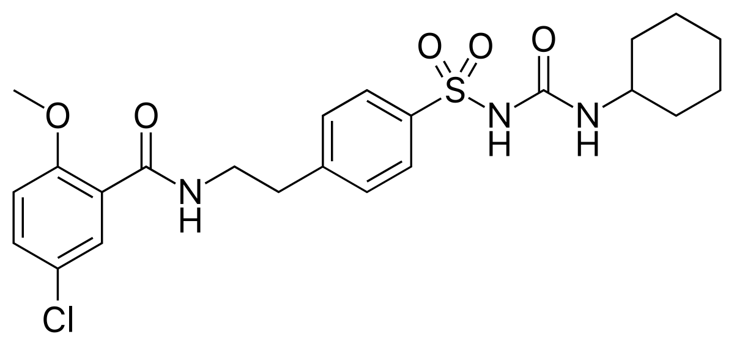

Gambar 2.3 Struktur Glibenklamid

(Sumber: Farmakope Indonesia edisi V)

Glibenklamid adalah hipoglikemik oral derivate sulfonilurea yang bekerja aktif menurunkan kadar glukosa darah dengan merangsang sekresi insulin dari pankreas. Pada penggunaan per oral, glibenklamid diabsorbsi sebagian secara cepat dan tersebar ke seluruh cairan ekstrasel, sebagian terikat dengan protein plasma. Pemberian glibenklamid dengan dosis tunggal akan menurunkan kadar glukosa darah dan dapat bertahan selama 15 jam. Glibenklamid diekskresikan bersama feses dan sebagian metabolit bersama urin (Farmakope Indonesia edisi V, 2014).

Nama Resmi : Glibenclamidum

Nama lain : Glibenklamida

Pemerian : Serbuk hablur, putih atau hampir putih, tidak berbau

atau hampir tidak berbau.

Kelarutan : Praktis tidak larut dalam air dan dalam eter, sukar

larut dalam etanol dan menthanol, larut sebagian

dengan kloroform

**2.5 Ekstrak**

Ekstrak adalah sediaan pekat yang diperoleh dengan mengekstraksi zat aktif dari simplisia nabati atau hewani menggunakan pelarut yang sesuai, kemudian semua atau hampir semua pelarut diuapkan dan massa atau serbuk yang tersisa ditetapkan (FI Edisi V tahun 2014). Dengan cara dingin dibuat dengan maserasi atau perkolasi, sedangkan metode *sokletasi* dan perebusan adalah proses pembuatan ekstrak dengan cara panas.

Pembuatan ekstrak dengan cara maserasi menggunakan pelarut yang sesuai. Gunakan pelarut yang dapat menyari sebagian besar metabolit sekunder yang terkandung dalam serbuk simplisia. Kecuali dinyatakan lain dalam monografi gunakan etanol 70% P. Caranya masukkan 1 bagian serbuk kering simplisia dalam maserator, tambahkan 10 bagian pelarut. Rendam selama 6 jam pertama sambil sesekali diaduk, kemudian diamkan selama 18 jam. Pisahkan maserat dengan cara enap tuangkan. Ulangi proses penyarian sekurang-kurangnya satu kali dengan jenis pelarut dan jumlah pelarut sebanyak setengah kali jumlah volume pelarut pada penyarian pertama. Kumpulkan semua maserat, lalu uapkan dengan penguap tekanan rendah hingga diperoleh ekstrak kental (Farmakope Herbal Edisi I Tahun 2013).

**2.6 Hewan Percobaan**

Dalam melakukan penelitian tentang pengetahuan obat-obatan sangat dibutuhkan hewan percobaan yang sehat dan berkualitas. Beberapa sarana dan kondisi yang perlu mendapatkan perhatian dalam pemeliharaan hewan laboratorium adalah ruangan hewan, kandang hewan, sistem ventilasi, temperatur dan kelembaban, faktor kebisingan, alas kandang, makanan dan air minum, sanitasi kandang dan ruangan dan identitas hewan.

**2.6.1 Sistematika Tikus Putih** Sistematika Tikus Putih diklasifikasikan sebagai berikut: Kingdom : Animalia Filum : Chordata Kelas : Mamalia Ordo : Rodentis Sub Ordo : Odomtoceti Familia : Muridae

Genus : Rattus

Spesies : *Rattus novergicus*

**2.6.2 Data Biologi Tikus Putih *(Rattus novergicus)*** Pubertas : 40 - 60 hari

Hamil : 21 - 29 hari Jumlah 1 kali lahir : 6 - 8 ekor Lama hidup : 2 - 3 tahun Masa tumbuh : 4 - 5 bulan Masa laktasi : 21 hari

Frekuensi lahir : 7 kali/tahun Suhu tubuh : 37,7 - 38,8°C

Tekanan darah S/D : 130/150

Volume darah : 7,5% BB KGD : 110 - 135 mg/dl

**2.7 Kerangka Konsep**

Dalam penelitian kombinasi Ekstak Etanol Daun Afrika dan Ekstrak Etanol Daun Insulin diberikan kepada tikus percobaan untuk menginduksi produksi insulin oleh pankreas, sehingga konsumsi glukosa dalam jumlah banyak tidak menaikkan kadar glukosa darah tikus percobaan. Kerangka konsep pada bagan sebagaimana terlihat pada gambar 2.4 di bawah ini.

Variabel Bebas Varibel Terikat

CMC 1%

TIKUS

Glibenklamid

Kombinasi EEDA dan EEDI dos.I

Kombinasi EEDA dan EEDI dos.II

Kombinasi EEDA dan EEDI dos.III

Pankreas

KGD

Insulin

**Gambar 2.4. Kerangka Konsep Penelitian**

Keterangan:

EEDA = Ekstrak Etanol Daun Afrika

EEDI = Ekstrak Etanol Daun Insulin

KGD = Kadar Glukosa Darah

**2.8 Defenisi Operasional**

1. Glukosa adalah salah satu karbohidrat terpenting yang digunakan sebagai sumber tenaga bagi hewan dan tumbuhan. Glukosa digunakan sebagai karbohidrat untuk menaikkan kadar glukosa darah.
2. Glibenklamid adalah obat yang digunakan sebagai pembanding penurun kadar glukosa darah.
3. Ekstrak etanol Daun Afrika adalah ekstrak yang diperoleh dari maserasi Daun Afrika.
4. Ekstrak etanol Daun Insulin adalah ekstrak yang diperoleh dari maserasi Daun Insulin.
5. Tikus Putih adalah objek penelitian yang digunakan dalam percobaan.
6. Kadar glukosa darah

**2.9 Hipotesis**

Adanya efek penurunan kadar glukosa darah tikus putih *(Rattus novergicus)* dengan pemberian kombinasi Ekstrak Etanol Daun Afrika *(Vernonia amygdalina* Del.) Dosis Bervariasi dan Ekstrak Etanol Daun Insulin *(Tithonia diversifolia* (Hemsly) A Gray) Dosis Tetap yang diinduksi dengan glukosa.

**BAB III**

**METODE PENELITIAN**

**3.1 Jenis dan Desain Penelitian**

**3.1.1 Jenis Penelitian**

Penelitian ini bersifat eksperimental dengan melakuan pengujian efek penurunan kadar glukosa darah tikus dengan yang diinduksi dengan pemberian glukosa dengan menguji pengaruh kombinasi esktrak etanol Daun Afrika *(Vernonia amygdalina* Del.*)* dosis bervariasi dan ekstrak etanol Daun Insulin *(Tithonia diversifolia* (Hemsly) A Gray*)* dosis tetap.

**3.1.2 Desain Penelitian**

Untuk menguji efek penurunan kadar glukosa darah tikus percobaan dengan pemberian ekstrak etanol Daun Afrika *(Vernonia amygdalina* Del*.)* dan Daun Insulin *(Tithonia diversifolia* (Hemsly) A Gray*)* dilakukan dengan menginduksi (pemberian glukosa) melalui oral. Tikus putih *(Rattus norvegicus)* jantandikelompokkan menjadi lima kelompok masing-masing tiap kelompok terdiri atas lima ekor tikus. Masing-masing kelompok diberikan zat uji melalui oral, setalah tiga puluh menit diberikan larutan glukosa juga melalui oral. Kadar glukosa darah tikus diperiksa setiap lima belas menit sekali sampai menit ke-120.

Tikus kelompok I diberikan suspensi CMC 1%. Suspensi CMC 1% merupakan kontrol negatif. Kelompok II diberikan suspensi glibenklamid. Glibenklamid adalah obat yang sering diberikan dalam hal menurunkan kadar glukosa darah, dalam penelitian ini merupakan kontrol positif.

Tikus kelompok III, IV dan V masing-masing diberikan melalui oral kombinasi Ekstrak EtanolDaun Afrika dan Ekstrak Etanol Daun Insulin. Masing-masing diberikan melalui oral kombinasi Ekstrak Etanol Daun Afrika dengan dosis bervariasi dan Ekstrak Etanol Daun Insulin dengan dosis tetap.

**3.2 Lokasi Pengambilan Sampel dan Waktu Penelitian**

Daun Afrika (*Vernonia amygdalina* Del.) dan Daun Insulin (*Tithonia diversifolia* (Hemsley) A Gray) diambil dari daerah Medan Polonia secara *purposive sampling* yaitu tanpa memperhitungkan tempat tumbuh maupun kesuburan tanaman. Sampel yang diambil adalah Daun Afrika dan Daun Insulin yang baik, segar dan tidak terlalu tua.

Penelitian dilakukan di laboratorium Penelitian Jurusan Farmasi Poltekkes Kemenkes Medan, waktu penelitian 2 bulan.

**3.3 Hewan Percobaan**

Hewan yang digunakan adalah tikus putih *(Rattus norvegicus)* galur Wistar jantan, umur 2 - 3 bulan dengan berat badan 180 - 220 gram. Sebelum dilakukan pengujian tikus jantan dipelihara dan diadaptasikan dalam kandang dengan alas tidur serbuk gergaji kayu yang kering, diberi makan dan minum yang cukup selama tujuh hari. Tikus yang sehat, terlihat dari gerakan-gerakan yang lincah.

**3.4 Alat dan Bahan**

**3.4.1 Alat**

Alat yang digunakan yaitu Beaker glass, Batang pengaduk, Gelas ukur, Lumpang dan stamper, Neraca Analitik, Neraca hewan, Kayu penyaring, Kain flannel, Glukometer, Strips tes, Oral sonde tikus dan Kandang tikus.

**3.4.2 Bahan**

Bahan yang digunakan yaitu Daun Afrika, Daun Insulin, Etanol 70%, CMC 1%, Glibenklamid, Glukosa dan Aquadest

**3.5 Pembuatan Bahan Uji**

**3.5.1 Pembuatan Glukosa**

Dosis Glukosa pada uji toleransi glukosa pada manusia adalah 75 g dalam 250 ml air (WHO).

Perhitungan dosis konversi untuk tikus putih yang mempunyai bobot 200 g adalah:

= 75 g x 0,018 = 1,35 g

Tikus yang digunakan adalah 25 ekor. Masing-masing diberikan 2 ml larutan glukosa (1,35/2 ml).

Larutan yang dibuat adalah = 25 x 2 ml = 50 ml

Untuk menghindari terjadinya kekurangan volume larutan glukosa, maka volume dilebihkan menjadi 100 ml, jadi glukosa yang ditimbang:

= $\frac{100 ml}{2 ml}$ × 1,35 g = 67,5 g

Pemberian larutan glukosa disesuaiakan dengan berat badan tikus putih.

**3.5.2 Pembuatan CMC 1%** Untuk membuat suspensi CMC 1%, maka:

= $\frac{1 g}{100 ml}$ × 100 ml = 1 g

Sebayak 1 g CMC ditaburkan didalam lumpang yang berisi air panas 5 ml, dibiarkan selama 15 menit hingga diperoleh massa yang transparan, setelah mengembang digerus lalu diencerkan dengan sedikit aquadest. Kemudian masukkan ke dalam wadah, dicukupkan dengan aquadest sampai 100 ml.

**3.5.3 Pembuatan Glibenklamid** Dosis terapi untuk manusia = 5 mg

Konversi untuk tikus putih 200 g = 5 mg x 0,018 = 0,09 mg

Diberikan setiap tikus putih 0,09 mg dalam 2 ml suspensi CMC 1%

Suspensi glibenklamid dibuat dalam 10 ml (0,09 mg/2 ml)

Glibenklamid = $\frac{0,09 mg}{2 ml}$ × 10 ml = 0,45 mg

Timbang 20 tablet glibenklamid, dihaluskan, dihitung bobot rata-rata satu tablet, ditimbang serbuk tablet glibenklamid tersebut. Berat 20 tablet glibenklamid 4,0337 g. Berat satu tablet glibenklamid:

= $\frac{4,0337 g}{20}$ = 0,2017 g

Serbuk tablet glibenklamid yang ditimbang:

= $\frac{0,45 mg}{5 mg}$ × 0,2017 g = 0,0182 g

Suspensikan dalam 10 ml CMC 1%

**3.5.4 Pembuatan Ekstrak**

Pada penelitian ini ekstrak dibuat menurut Farmakope Herbal Indonesia Edisi I Tahun 2013 yaitu dengan cara maserasi berulang (remaserai) menggunakan cairan penyari etanol 70%.

1. **Cara Pembuatan Ekstrak Etanol Daun Afrika**

Masukkan masing-masing 300 g serbuk kering simplisia daun afrika ke dalam maserator, tambahkan masing-masing 3000 ml etanol 70%. Rendam selama 6 jam pertama sambil sekali-sekali diaduk, kemudian diamkan selama 18 jam. Pisahkan maserat dengan cara diserkai. Ulangi proses penyarian sekurang-kurangnya satu kali dengan etanol 70% dan jumlah volume pelarut sebanyak 1500 ml. Kumpulkan semua maserat, kemudian diuapkan dengan alat penguap yaitu *rotary evaporator* pada suhu tidak lebih dari 50°C hingga diperoleh ekstrak kental sebanyak 70,295 g.

1. **Cara Pembuatan Ekstrak Etanol Daun Insulin**

Masukkan masing-masing 300 g serbuk kering simplisia daun insulin ke dalam maserator, tambahkan masing-masing 3000 ml etanol 70%. Rendam selama 6 jam pertama sambil sekali-sekali diaduk, kemudian diamkan selama 18 jam. Pisahkan maserat dengan cara diserkai. Ulangi proses penyarian sekurang-kurangnya satu kali dengan etanol 70% dan jumlah volume pelarut sebanyak 1500 ml. Kumpulkan semua maserat, kemudian diuapkan dengan alat penguap yaitu *rotary evaporator* pada suhu tidak lebih dari 50°C hingga diperoleh ekstrak kental sebanyak 60,026 g.

**3.6 Perhitungan Ekstrak Etanol Daun Afrika dan Daun Insulin**

Penggunaan Daun Afrika sebagai penurunan kadar glukosa darah dalam kehidupan sehari-hari diberikan dalam bentuk rebusan sebanyak 8 gram daun afrika.

300 g Daun Afrika menghasilka ekstrak 70,295 g

Dosis ekstrak Daun Afrika pada manusia:

= x Berat Hasil Ekstrak

Dosis Empiris dimasyarakat

Berat Simplisia yang digunakan

= $\frac{8 g}{300 g}$ × 70,295 g = 1,8745 g

Konversi untuk tikus putih = 0,018

Dosis Ekstrak Etanol Daun Afrika untuk tikus = 0,018 × 1,8745 g = 0,0337g

Penggunaan Daun Insulin sebagai penurun kadar glukosa darah dalam kehidupan sehari-hari diberikan dalam bentuk rebusan sebanyak 7 gram daun insulin.

300 g Daun Insulin menghasilkan ekstrak 60,026 g

Dosis Ekstrak Daun Insulin pada manusia :

Dosis Empiris dimasyarakat

Berat Simplisia yang digunakan

= x Berat Hasil Ekstrak

= $\frac{7 g}{300 g}$ × 60,026 g = 1,4006 g

Konversi untuk tikus putih = 0,018

Dosis Ekstrak Etanol Daun Insulin untuk tikus = 0,018 × 1,4006 g = 0,0252 g

Maka, dosis Ekstrak Etanol Daun Afrika dan Ekstrak Etanol Daun Insulin yang diujikan:

1. Dosis I (Kombinasi Ekstrak Etanol Daun Afrika 0,0168g dan Ekstrak Etanol Daun Insulin 0,0252 g)

Maka Ekstrak Etanol Daun Afrika = $\frac{10 ml}{2 ml}$ × 0,0168 g = 0,0840 g

Ekstrak Etanol Daun Insulin = $\frac{10 ml}{2 ml}$ × 0,0252 g = 0,1260 g

Timbang Ekstrak Etanol Daun Afrika 0,0840 g dan timbang Ekstrak Etanol Daun Insulin 0,1260 g, kemudian suspensikan dalam CMC 1% sampai 10 ml.

1. Dosis II (Kombinasi Ekstrak Etanol Daun Afrika 0,0337 g dan Ekstrak Etanol Daun Insulin 0,0252 g)

Maka Ekstrak Etanol Daun Afrika = $\frac{10 ml}{2 ml}$ × 0,0337 g = 0,1685 g

Ekstrak Etanol Daun Insulin = $\frac{10 ml}{2 ml}$ × 0,0252 g = 0,1260 g

Timbang Ekstrak Etanol Daun Afrika 0,1685 g dan timbang Ekstrak Etanol Daun Insulin 0,1260 g , kemudian suspensikan dalam CMC 1% sampai 10 ml.

1. Dosis III (Kombinasi Ekstrak Etanol Daun Afrika 0,0505 g dan Ekstrak Etanol Daun Insulin 0,0252 g)

Maka Ekstrak Etanol Daun Afrika = $\frac{10 ml}{2 ml}$ × 0,0505 g = 0,2525 g

Ekstrak Etanol Daun Insulin = $\frac{10 ml}{2 ml}$ × 0,0252 g = 0,1260 g

Timbang Ekstrak Etanol Daun Afrika 0,2525 g dan timbang Ekstrak Etanol Daun Insulin 0,1260 g, kemudian suspensikan dalam CMC 1% sampai 10 ml.

**3.7 Prosedur Kerja**

1. Hewan percobaan dibagi menjadi 5 kelompok dan masing-masing kelompok hewan terdiri atas 5 ekor tikus. Sebelum dilakukan percobaan, masing-masing kelompok tikus putih ditimbang berat badannya dan diukur kadar glukosa darah sebagai glukosa darah awal/sewaktu.
2. Puasakan tikus putih selama 8 jam (tidak diberi makan, hanya diberi minum) sebelum dilakukan percobaan, kemudian setiap tikus putih dilakukan pengukuran kadar glukosa darah puasa.
3. Kelompok tikus 1 (T-I) diberikan CMC 1% melalui oral, 30 menit kemudian diberikan larutan glukosa melalui oral, selanjutnya 15 menit dilakukan pengukuran kadar glukosa darahnya sampai 120 menit.
4. Kelompok tikus 2 (T-II) diberikan Glibenklamid melalui oral, 30 menit kemudian diberikan larutan glukosa melalui oral, selanjutnya 15 menit dilakukan pengukuran kadar glukosa darahnya sampai 120 menit.
5. Kelompok tikus 3 (T-III) diberikan kombinasi Ekstrak Etanol Daun Afrika 0,0168 g/200 g BB melalui oral dan Ekstrak Etanol Daun Insulin 0,0252 g/200 g BB melalui oral, 30 menit kemudian diberikan larutan glukosa melalui oral, selanjutnya 15 menit dilakukan pengukuran kadar glukosa darahnya sampai 120 menit.
6. Kelompok tikus 4 (T-IV) diberikan kombinasi Ekstrak Etanol Daun Afrika 0,0337 g/200 g BB melalui oral dan Ekstrak Etanol Daun Insulin 0,0252 g/200 g BB melalui oral, 30 menit kemudian diberikan larutan glukosa melalui oral, selanjutnya 15 menit dilakukan pengukuran kadar glukosa darahnya sampai 120 menit.
7. Kelompok tikus 5 (T-V) diberikan kombinasi Ekstrak Etanol Daun Afrika 0,0505 g/200 g BB melalui oral dan Ekstrak Etanol Daun Insulin 0,0252 g/200 g BB melalui oral, 30 menit kemudian diberikan larutan glukosa melalui oral, selanjutnya 15 menit dilakukan pengukuran kadar glukosa darahnya sampai 120 menit.

**3.8 Analisa Data**

Data penurunan kadar glukosa darah tukus dianalisa dengan uji Anova (analisa variansi) pada tingkat kepercayaan 95 % (α=0,5). Apabila hasil uji Anova menunjukkan adanya perbedaan yang bermakna maka dilanjutkan uji dengan Duncan untuk mengetahui kelompok mana saja yang mempunyai perbedaan bermakna, menggunakan program SPSS (*Statistical Product and Sevice Solution)*.

**BAB IV**

**HASIL DAN PEMBAHASAN**

**4.1 Hasil**

Dari hasil penilitian yang telah dilakukan pada uji efek penurunan kadar glukosa darah tikus putih dengan pemberian ekstrak etanol Daun Afrika *(Vernonia amygdalina* Del.*)* dosis bervariasi dan ekstrak etanol daun insulin *(Tithonia diversifolia (Hemsly) A Gray)* dapat dilihat pada table 4.1

**Tabel 4.1**

**Rata-rata Hasil Uji Penurunan Kadar Glukosa Darah Tikus Putih**

|  |  |  |  |  |  |  |  |  |  |  |
| --- | --- | --- | --- | --- | --- | --- | --- | --- | --- | --- |
| Kelompok Tikus | KGD Sewaktu | KGD Puasa | 15’ | 30’ | 45’ | 60’ | 75’ | 90’ | 105’ | 120’ |
| CMC | 117 | 81 | 115 | 139 | 176 | 193 | 171 | 151 | 131 | 115 |
| Glibenklamid | 119 | 93 | 137 | 119 | 117 | 111 | 109 | 102 | 92 | 84 |
| EEDA 0,0168 g/200 g BB  EEDI 0,0252 g/200 g BB | 110 | 86 | 126 | 122 | 111 | 110 | 109 | 109 | 107 | 98 |
| EEDA 0,0337 g/200 g BB  EEDI 0,0252 g/200 g BB | 111 | 82 | 121 | 111 | 110 | 110 | 108 | 106 | 104 | 101 |
| EEDA 0,0505 g/200 g BB  EEDI 0,0252 g/200 g BB | 116 | 94 | 116 | 116 | 115 | 116 | 114 | 112 | 109 | 106 |

Penurunan kadar glukosa darah pada hewan percobaaan dengan metode induksi glukosa yang terjadi pada menit ke-15 sampai menit ke-60. Hal ini disebabkan karena pada menit ke-15 sampai menit ke-60 adalah puncak glukosa. Pada menit ke-60 dan seterusnya terjadi penurunan kadar glukosa yang diaktivasi sendiri oleh tubuh (pembentukan insulin) oleh rangsangan glukosa. Dengan membandingkan penurunan kadar glukosa darah pada menit ke-15 sampai menit ke-60 pada kontrol negatif dan positif seperti terlihat pada gambar 4.1.

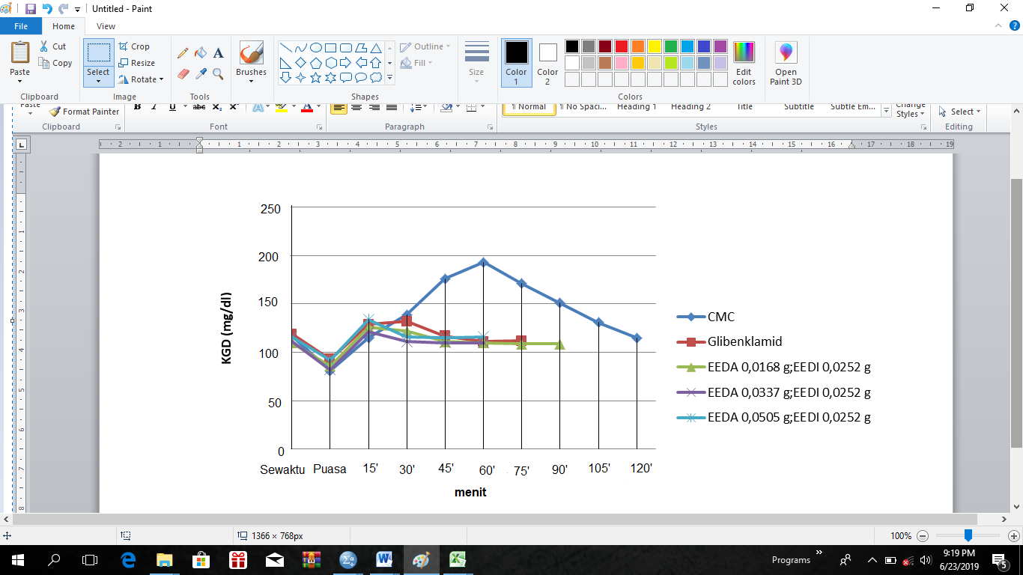

**Grafik 4.1 Hasil Pengukuran Kadar Glukosa Darah Tikus Putih**

Pada grafik 4.1 terlihat CMC menunjukkan grafik naik yang berarti tidak mempunyai efek sebagai penurun kadar glukosa darah sedangkan Glibenklamid, EEDA 0,0168 g dan EEDI 0,0252 g, EEDA 0,0337 g dan EEDI 0,0252 g, EEDA 0,0505 g dan EEDI 0,0252 g menunjukkan grafik turun yang berarti dapat menurunkan kadar glukosa darah tikus putih.

**4.2 Pembahasan**

Dari penelitian yang telah dilakukan pada uji efek penurunan kadar glukosa darah pada tikus putih dengan pemberian kombinasi ekstrak etanol daun afrika (*Vernonia amygdalina* Del.) dosis bervariasi dan ekstrak etanol daun insulin (*Tithonia diversifolia* (Hemsley) A Gray) dosis tetapi *onset of action* terjadi antara t = 0 sampai dengan t = 45 sedangkan *duration of action* terjadi antara t = 0 menit sampai dengan t = 60 dan *intensity of action* terjadi selama 60 menit.

Hasil penelitian uji efek penurunan kadar gula darah tikus putih dengan pemberian glibenklamid dapat menurunkan kadar gula darah pada t = 30. Dengan pemberian kombinasi Ekstrak Etanol Daun Afrika 0,0168 g dan Ekstrak Etanol Daun Insulin 0,0252 g dapat menurunkan kadar gula darah tikus putih t = 45, yang berarti memiliki efek penurunan kadar gula darah yang lebih lambat dibandingkan glibenklamid. Pemberian kombinasi Ekstrak Etanol Daun Afrika 0,0337 g dan Ekstrak Etanol Daun Insulin 0,0252 g dapat menurunkan kadar gula darah tikus putih t = 30. Hal ini menunjukkan pemberian kombinasi Ekstrak Etanol Daun Afrika 0,0337 g dan Ekstrak Etanol Daun Insulin 0,0252 g memiliki efek yang sama dengan glibenklamid dalam menurunkan kadar gula darah. Pada pemberian kombinasi Ekstrak Etanol Daun Afrika 0,0505 g dan Ekstrak Etanol Daun Insulin 0,0252 g dapat menurunkan kadar gula darah t = 15. Hal ini menunjukkan pemberian kombinasi Ekstrak Etanol Daun Afrika 0,0505 g dan Ekstrak Etanol Daun Insulin 0,0252 g lebih efektif menurunkan kadar glukosa darah dibandingkan dengan glibenklamid. Berdasarkan data hasil penelitian dapat disimpulkan bahwa pemberian kombinasi Ekstrak Etanol Daun Afrika 0,0337 g dan Ekstrak Etanol Daun Insulin 0,0252 g memiliki efek penurunan kadar gula darah yang optimal. Hal ini dapat dilihat dari tabel kenaikan kadar glukosa darah pada tikus putih (lampiran 3) bahwa pemberian kombinasi Ekstrak Etanol Daun Afrika 0,0337 g dan Ekstrak Etanol Daun Insulin 0,0252 g dapat menurunkan kadar gula darah 5 tikus t = 30.

Data Penurunan kadar glukosa darah tikus dianalisa dengan statistik Anova dengan tingkat kepercayaan 95% (α = 0,05) dan hasil uji Anova menunjukkan hasil KGD Sewaktu dan KGD t = 15 tidak menunjukkan perbedaan yang bermakna karena angka signifikasinya > 0,05. Pada kelompok KGD puasa, KGD t = 30, KGD t = 45, KGD t = 60, KGD t = 75, KGD t = 90, KGD t = 105 dan KGD t = 120 menunjukkan perbedaan yang bermakna dimana angka signifikasinya < 0,05. Hal ini dapat dilihat pada lampiran 4 hasil uji Anova. Untuk mengetahui letak perbedaannya maka analisa dilanjutkan dengan uji Duncan.

Kadar glukosa darah sewaktu tidak menunjukkan perbedaan yang bermakna satu dengan yang lainnya. Hal ini dapat dilihat pada lampiran 5 tabel 1. hasil uji beda rata-rata Duncan terhadap KGD sewaktu.

Kadar glukosa darah puasa pada hewan percobaan (81-93,6) tidak menunjukkan adanya perbedaan yang bermakna pada tikus pemberian EEDA 0,0168 g dan EEDI 0,0252 g, EEDA 0,0337 g dan EEDI 0,0252 g dan CMC tetapi berbeda nyata (< 0.05) dengan kadar glukosa darah tikus pemberian EEDA 0,0505 g dan EEDI 0,0252 g dan glibenklamid. Hal ini terlihat pada lampiran 5 tabel 2. hasil uji beda rata-rata Duncan terhadap KGD puasa.

Pada t = 15 kelompok EEDA 0,0168 g dan EEDI 0,0252 g, EEDA 0,0337 g dan EEDI 0,0252 g, EEDA 0,0505 g dan EEDI 0,0252 g dan CMC tidak memiliki perbedaan yang bermakna tetapi memiliki perbedaan yang bermakna dengan kelompok glibenklamid. Hal ini dapat dilihat pada lampiran 5 tabel 4. hasil uji beda rata-rata Duncan terhadap kadar glukosa darah t = 15.

Pada t = 30 kelompok EEDA 0,0337 g dan EEDI 0,0252 g, EEDA 0,0505 g dan EEDI 0,0252 g dan glibenklamid tidak memiliki perbedaan yang signifikan tetapi memiliki perbedaan yang signifikan dengan kelompok EEDA 0,0168 g dan EEDI 0,0252 g dan mempunyai perbedaan yang lebih signifikan dengan kelompok CMC. Hal ini disebabkan kelompok EEDA 0,0337 g dan EEDI 0,0252 g, EEDA 0,0505 g dan EEDI 0,0252 g mempunyai efek penurunan kadar glukosa darah yang sama dengan penurunan kadar glukosa darah kelompok glibenklamid. Hal ini dapat dilihat pada lampiran 5 tabel 4. hasil uji beda rata-rata Duncan terhadap kadar glukosa darah menit ke-30.

Pada t = 15, t = 60, t = 75 dan t = 90 kelompok EEDA 0,0168 g dan EEDI 0,0252 g, EEDA 0,0337 g dan EEDI 0,0252 g, EEDA 0,0505 g dan EEDI 0,0252 g dan glibenklamid tidak memiliki perbedaan yang bermakna tetapi memiliki perbedaan yang bermakna dengan kelompok CMC. Hal ini disebabkan kelompok EEDA 0,0168 g dan EEDI 0,0252 g, EEDA 0,0337 g dan EEDI 0,0252 g, EEDA 0,0505 g dan EEDI 0,0252 g mempunyai efek penurunan kadar glukosa darah yang sama dengan penurunan kadar glukosa darah kelompok glibenklamid. Hal ini dapat dilihat pada lampiran 5 tabel 5, tabel 6, tabel 7 dan tabel 8.

Pada t = 105 dan t = 120 tidak terdapat perbedaan yang bermakna pada kelompok EEDA 0,0168 g dan EEDI 0,0252 g, EEDA 0,0337 g dan EEDI 0,0252 g, EEDA 0,0505 g dan EEDI 0,0252 g tetapi memiliki perbedaan bermakna dengan kelompok glibenklamid dan CMC. Hal ini dapat dilihat pada lampiran 5 tabel 9 dan tabel 10.

**BAB V**

**KESIMPULAN DAN SARAN**

**5.1 Kesimpulan**

Berdasarkan hasil pengamatan selama penelitian diperoleh kesimpulan sebagai berikut:

1. Ekstrak Etanol Daun Afrika Dosis Bervariasi dan Ekstrak Etanol Daun Insulin Dosis Tetap dapat menurunka kadar glukosa darah Tikus Putih.
2. Pemberian kombinasi EEDA 0,0168 g dan EEDI 0,0252 g memiliki efek yang lebih lambat dibandingkan glibenklamid dalam menurunkan kadar glukosa darah, pemberian kombinasi EEDA 0,0337 g dan EEDI 0,0252 g memiliki efek yang sama dengan glibenklamid dalam menurunkan kadar glukosa darah dan pemberian kombinasi EEDA 0,0505 g dan EEDI 0,0252 g memiliki efek yang lebih cepat dibandingkan glibenklamid dalam menurunkan kadar glukosa darah.

**5.2 Saran**

1. Disarankan kepada peneliti selanjutnya untuk menguji efek penurunan kadar glukosa darah terhadap pemberian daun afrika dan daun insulin dengan metode lain.
2. Disarankan kepada peneliti selanjutnya untuk menguji manfaat lain dari daun afrika dan daun insulin.

**DAFTAR PUSTAKA**

Amanatie dan Eddy, S. 2015. Structure Elusidation Of The Leaf Of Tithonia diversifolia (Hemsl) Gray. *Jurnal Sains dan Matematika*. Vol.23.Hal.101 -106

Dapartemen Farmakologi dan Terapeutik. 2016*. Farmakologi dan Terapi Edisi 6.* Jakarta. Universitas Indonesia

Departemen Kesehatan RI. 2013. *Farmakope Herbal Indonesia*. *Edisi I*. Jakarta

Hidayat, S. dan Napitupulu, R.M. 2015. *Kitab Tumbuhan Obat*. Jakarta: Agriflo

Ijeh, dan Ejike, E.C. 2010. Current Perspectives on the Medical Potentials of Vernonia amygdalina Del. *Journal of Medical Plants Research*. 57: 1051 -1061.

Kementerian Kesehatan RI. 2014. *Farmakope Indonesia*. *Edisi V*. Jakarta

Kulsum, Umi. 2016. *Uji Efek Antihiperglikemia Ekstrak Etanol 95% Daun Kembang Bulan (Tithonia Diversifolia (Hemsl.) A. Gray) Terhadap Tikus Sprague-Dawley Jantan Dengan Metode Induksi Aloksan Secara In Vivo. Skripsi.* Jakarta : Fakultas Kedokteran dan Ilmu Kesehatan Program Studi Farmasi UIN Syarif Hidayatullah

Kurniadi, H dan Nurrahmani, U. 2015. *Stop! Diabetes, Hipertensi, Kolesterol Tinggi, Jantung Koroner*. Yogyakarta : Istana Media

Sarofah, dkk.2016. *Pengaruh Ekstrak Daun Vernonia amygdalina Delile dan Beras Ketan Hitam (Oryza sativa glutinosa) Terhadap Penurunan Kadar Gula Darah Mencit (Mus musculus) Yang diinduksi Aloksan*. Samarinda : FMIPA UNMUL

Setiomulyo. 2016. *Pengaruh Air Rebusan Daun Insulin (Tithonia diversifolia (Hemsl.) A. Gray) Terhadap Glukosa Darah Tikus Jantan Galur Wistar yang Terbebani Glukosa*. *Skripsi*. Yogyakarta: Fakultas Farmasi Universitas Sanata Dharma

Soelistijo, dkk. 2015. *Konsensus Pengelolaan dan Pencegahan Diabetes Melitus Tipe 2 di Indonesia.* Jakarta : PB PERKENI

Teguh S. 2017. Diabetes : Deteksi, Pencegahan, Pengobatan. Yogyakarta : Buku Pintar

**LAMPIRAN 1**

**Tabel Konversi Dosis Manusia dan Hewan**

|  |  |  |  |  |  |  |  |  |
| --- | --- | --- | --- | --- | --- | --- | --- | --- |
|  | Mencit  20 gr | Tikus 200 gr | Marmut 400 gr | Kelinci  1,5 kg | Kucing  2 kg | Kera  4 kg | Anjing  12 kg | Manusia  70 kg |
| Mencit  20 gr | 1,0 | 7,0 | 12,25 | 27,8 | 29,7 | 64,1 | 124,2 | 387,9 |
| Tikus  200 gr | 0,14 | 1,0 | 1,74 | 3,9 | 4,2 | 9,2 | 17,8 | 56,0 |
| Marmut  400 gr | 0,08 | 0,57 | 1,0 | 2,25 | 2,4 | 5,2 | 10,2 | 31,5 |
| Kelinci 1,5 kg | 0,04 | 0,25 | 0,44 | 1,0 | 1,08 | 2,4 | 4,5 | 14,2 |
| Kucing  2 kg | 0,03 | 0,23 | 0,41 | 0,92 | 1,0 | 2,2 | 4,1 | 13,0 |
| Kera  4 kg | 0,016 | 0,11 | 0,19 | 0,42 | 0,45 | 1,0 | 1.9 | 6,1 |
| Anjing  12 kg | 0,008 | 0,06 | 0,10 | 0,22 | 0,24 | 0,52 | 1,0 | 3,1 |
| Manusia  70 kg | 0,0026 | 0,018 | 0,031 | 0,07 | 0,076 | 0,16 | 0,32 | 1,0 |

(Suhardjono D. 1995. *Percobaan Hewan Laboratorium.* Yogyakarta: Gajah Mada University Press, hal. 207)

**LAMPIRAN 2**

**Tabel Daftar Volume Maksimal Larutan Sediaan Uji yang Dapat Diberikan pada Berbagai Hewan**

|  |  |  |  |  |  |
| --- | --- | --- | --- | --- | --- |
| **Jenis Hewan Uji** | **Volume Maksimal (ml) sesuai Jalur Pemberian** | | | | |
| **i.v.** | **i.m.** | **i.p.** | **s.c.** | **p.o.** |
| Mencit (20-30 gr) | 0,5 | 0,05 | 1,0 | 0,5-10 | 1,0 |
| Tikus (100 grsssss) | 1,0 | 0,1 | 2,5 | 2,5 | 5,0 |
| Hamster (50 gr) | - | 0,1 | 1-2 | 2,5 | 2,5 |
| Marmot (250 gr) | - | 0,25 | 2-5 | 5,0 | 10,0 |
| Merpati (300 gr) | 2,0 | 0,5 | 2,0 | 2,0 | 10,0 |
| Kelinci (2,5 kg) | 5-10 | 0,5 | 10-20 | 5-10 | 20,0 |
| Kucing (3 kg) | 5-10 | 1,0 | 10-20 | 5-10 | 50,0 |
| Anjing (5 kg) | 10-20 | 5,0 | 20-50 | 10,0 | 100,0 |

(Suhardjono D. 1995. *Percobaan Hewan Laboratorium.* Yogyakarta: Gajah Mada University Press, hal. 207)

Keterangan

i.v. : intravena

i.m. : intramuscular

i.p. : intraperitoneal

s.c. : subcutan

p.o. : peroral

|  |  |  |  |  |  |  |  |  |  |  |  |
| --- | --- | --- | --- | --- | --- | --- | --- | --- | --- | --- | --- |
| **Kelompok Tikus** | **Berat Badan** | **KGD Sewaktu** | **KGD Puasa** | **KGD Setelah Pemberian Glukosa** | | | | | | | |
| **15’** | **30’** | **45’** | **60’** | **75’** | **90’** | **105’** | **120’** |
| **Glibenklamid** | 209,20 g | 110 | 91 | 135 | 110 | 107 | 90 | 93 | 87 | 83 | 80 |
| 191,78 g | 111 | 79 | 133 | 111 | 111 | 104 | 105 | 100 | 95 | 83 |
| 198,70 g | 135 | 100 | 140 | 130 | 130 | 126 | 120 | 110 | 98 | 92 |
| 185,20 g | 125 | 99 | 140 | 124 | 125 | 123 | 120 | 108 | 93 | 82 |
| 194,64 g | 116 | 98 | 139 | 120 | 114 | 110 | 108 | 105 | 90 | 81 |
| **Rata-Rata** | **195,87** | **119** | **93** | **137** | **119** | **117** | **111** | **109** | **102** | **92** | **84** |
| **CMC 1%** | 204,64 g | 119 | 89 | 118 | 122 | 148 | 159 | 146 | 131 | 118 | 117 |
| 188,22 g | 111 | 73 | 110 | 147 | 184 | 167 | 147 | 130 | 112 | 109 |
| 184,96 g | 125 | 72 | 108 | 143 | 178 | 200 | 180 | 162 | 144 | 124 |
| 186,76 g | 116 | 87 | 120 | 132 | 185 | 218 | 192 | 166 | 140 | 116 |
| 193,54 g | 112 | 84 | 118 | 152 | 186 | 220 | 192 | 166 | 139 | 110 |
| **Rata-Rata** | **191,62 g** | **117** | **81** | **115** | **139** | **176** | **193** | **171** | **151** | **131** | **115** |
| **EEDA 0,0168 g/200 g BB**  **EEDI 0,0252 g/200 g BB** | 182,02 g | 113 | 77 | 98 | 125 | 117 | 110 | 111 | 109 | 107 | 101 |
| 187,80 g | 105 | 83 | 132 | 118 | 105 | 104 | 103 | 103 | 100 | 98 |
| 212,21 g | 108 | 86 | 135 | 121 | 108 | 108 | 107 | 107 | 105 | 97 |
| 215,25 g | 115 | 93 | 125 | 120 | 115 | 116 | 114 | 114 | 112 | 100 |
| 216,67 g | 112 | 90 | 139 | 125 | 112 | 110 | 111 | 111 | 110 | 96 |
| **Rata-Rata** | **202,67 g** | **110** | **86** | **126** | **122** | **111** | **110** | **109** | **109** | **107** | **98** |
| **EEDA 0,0337 g/200 gBB**  **EEDI 0,0252 g/200 g BB** | 183,12 g | 113 | 82 | 137 | 112 | 111 | 112 | 113 | 111 | 108 | 105 |
| 220,15 g | 114 | 75 | 147 | 114 | 114 | 113 | 110 | 112 | 107 | 101 |
| 218, 19g | 112 | 85 | 127 | 112 | 110 | 111 | 108 | 101 | 102 | 100 |
| 189,22 g | 105 | 80 | 93 | 105 | 106 | 104 | 102 | 104 | 100 | 98 |
| 200,63 g | 110 | 90 | 101 | 110 | 109 | 108 | 105 | 104 | 102 | 103 |
| **Rata-Rata** | **207,63 g** | **111** | **82** | **121** | **111** | **110** | **110** | **108** | **106** | **104** | **101** |
| **EEDA 0,0505 g/200 g BB**  **EEDI0,0252 g/200 g BB** | 184,78 g | 111 | 98 | 118 | 111 | 110 | 111 | 108 | 110 | 105 | 102 |
| 192,04 g | 118 | 98 | 111 | 118 | 117 | 118 | 116 | 115 | 111 | 108 |
| 214,33 g | 120 | 90 | 120 | 121 | 119 | 119 | 117 | 113 | 110 | 105 |
| 203,08 g | 110 | 92 | 110 | 111 | 110 | 111 | 110 | 108 | 105 | 102 |
| 210,10 g | 121 | 90 | 121 | 120 | 119 | 120 | 118 | 115 | 116 | 112 |
| **Rata-Rata** | **200,87 g** | **116** | **94** | **116** | **116** | **115** | **116** | **114** | **112** | **109** | **106** |

**LAMPIRAN 3**

**TABEL KENAIKAN KADAR GULA DARAH PADA TIKUS PUTIH**

**Lampiran 4**

**Hasil Uji Anova**

**Tabel Anova Kenaikan Kadar Glukosa Darah Setelah Pemberian Glukosa**

|  |  |  |  |  |  |  |
| --- | --- | --- | --- | --- | --- | --- |
| **ANOVA** | | | | | | |
|  | | Sum of Squares | df | Mean Square | F | Sig. |
| KGDSewaktu | Between Groups | 297.040 | 4 | 74.260 | 1.865 | .156 |
| Within Groups | 796.400 | 20 | 39.820 |  |  |
| Total | 1093.440 | 24 |  |  |  |
| KGDPuasa | Between Groups | 714.160 | 4 | 178.540 | 3.922 | .016 |
| Within Groups | 910.400 | 20 | 45.520 |  |  |
| Total | 1624.560 | 24 |  |  |  |
| KGD15 | Between Groups | 1677.200 | 4 | 419.300 | 2.405 | .084 |
| Within Groups | 3486.800 | 20 | 174.340 |  |  |
| Total | 5164.000 | 24 |  |  |  |
| KGD30 | Between Groups | 2332.160 | 4 | 583.040 | 11.005 | .000 |
| Within Groups | 1059.600 | 20 | 52.980 |  |  |
| Total | 3391.760 | 24 |  |  |  |
| KGD45 | Between Groups | 15955.840 | 4 | 3988.960 | 49.862 | .000 |
| Within Groups | 1600.000 | 20 | 80.000 |  |  |
| Total | 17555.840 | 24 |  |  |  |
| KGD60 | Between Groups | 26636.240 | 4 | 6659.060 | 30.964 | .000 |
| Within Groups | 4301.200 | 20 | 215.060 |  |  |
| Total | 30937.440 | 24 |  |  |  |
| KGD75 | Between Groups | 15211.760 | 4 | 3802.940 | 26.184 | .000 |
| Within Groups | 2904.800 | 20 | 145.240 |  |  |
| Total | 18116.560 | 24 |  |  |  |
| KGD90 | Between Groups | 7897.040 | 4 | 1974.260 | 20.241 | .000 |
| Within Groups | 1950.800 | 20 | 97.540 |  |  |
| Total | 9847.840 | 24 |  |  |  |
| KGD105 | Between Groups | 3965.440 | 4 | 991.360 | 16.595 | .000 |
| Within Groups | 1194.800 | 20 | 59.740 |  |  |
| Total | 5160.240 | 24 |  |  |  |
| KGD120 | Between Groups | 2671.440 | 4 | 667.860 | 37.186 | .000 |
| Within Groups | 359.200 | 20 | 17.960 |  |  |
| Total | 3030.640 | 24 |  |  |  |

**Lampiran 5**

**Hasil Uji Duncan**

**Tabel 1. Hasil Uji Beda Rata-rata Duncan terhadap KGD sewaktu**

|  |  |  |
| --- | --- | --- |
| **KGDSewaktu** | | |
| Duncan | | |
| Perlakuan | N | Subset for alpha = 0.05 |
| 1 |
| EEDA 0,0168 g; EEDI 0,0252 g | 5 | 110.6000 |
| EEDA 0,0337 g; EEDI 0,0252 g | 5 | 110.8000 |
| EEDA 0,0505 g ; EEDI 0,0252 g | 5 | 116.0000 |
| CMC | 5 | 116.6000 |
| GLIBENKLAMID | 5 | 119.4000 |
| Sig. |  | .060 |

**Tabel 2. Hasil uji rata-rata Duncan terhadap KGD puasa**

|  |  |  |  |
| --- | --- | --- | --- |
| **KGDPuasa** | | | |
| Duncan | | | |
| Perlakuan | N | Subset for alpha = 0.05 | |
| 1 | 2 |
| CMC | 5 | 81.0000 |  |
| EEDA 0,0337 g; EEDI 0,0252 g | 5 | 82.4000 |  |
| EEDA 0,0168 g; EEDI 0,0252 g | 5 | 85.8000 | 85.8000 |
| GLIBENKLAMID | 5 |  | 93.4000 |
| EEDA 0,0505 g ; EEDI 0,0252 g | 5 |  | 93.6000 |
| Sig. |  | .300 | .098 |

**Tabel 3. Hasil Uji Rata-Rata Duncan terhadap KGD menit ke-15**

|  |  |  |  |
| --- | --- | --- | --- |
| **KGD15** | | | |
| Duncan | | | |
| Perlakuan | N | Subset for alpha = 0.05 | |
| 1 | 2 |
| CMC | 5 | 114.8000 |  |
| EEDA 0,0505 g ; EEDI 0,0252 g | 5 | 116.0000 |  |
| EEDA 0,0337 g; EEDI 0,0252 g | 5 | 121.0000 | 121.0000 |
| EEDA 0,0168 g; EEDI 0,0252 g | 5 | 125.8000 | 125.8000 |
| GLIBENKLAMID | 5 |  | 137.4000 |
| Sig. |  | .241 | .077 |

**Tabel 4.Hasil uji rata-rata Duncan terhadap KGD menit ke-30**

|  |  |  |  |  |
| --- | --- | --- | --- | --- |
| **KGD30** | | | | |
| Duncan | | | | |
| Perlakuan | N | Subset for alpha = 0.05 | | |
| 1 | 2 | 3 |
| EEDA 0,0337 g; EEDI 0,0252 g | 5 | 110.6000 |  |  |
| EEDA 0,0505 g ; EEDI 0,0252 g | 5 | 116.2000 | 116.2000 |  |
| GLIBENKLAMID | 5 | 119.0000 | 119.0000 |  |
| EEDA 0,0168 g; EEDI 0,0252 g | 5 |  | 121.8000 |  |
| CMC | 5 |  |  | 139.2000 |
| Sig. |  | .098 | .263 | 1.000 |

**Tabel 5. Hasil uji rata-rata Duncan terhadap KGD menit-45**

|  |  |  |  |
| --- | --- | --- | --- |
| **KGD45** | | | |
| Duncan | | | |
| Perlakuan | N | Subset for alpha = 0.05 | |
| 1 | 2 |
| EEDA 0,0337 g; EEDI 0,0252 g | 5 | 110.0000 |  |
| EEDA 0,0168 g; EEDI 0,0252 g | 5 | 111.4000 |  |
| EEDA 0,0505 g ; EEDI 0,0252 g | 5 | 115.0000 |  |
| GLIBENKLAMID | 5 | 117.0000 |  |
| CMC | 5 |  | 176.2000 |
| Sig. |  | .270 | 1.000 |

**Tabel 6. Hasil uji rata-rata Duncan terhadap KGD menit ke-60**

|  |  |  |  |
| --- | --- | --- | --- |
| **KGD60** | | | |
| Duncan | | | |
| Perlakuan | N | Subset for alpha = 0.05 | |
| 1 | 2 |
| EEDA 0,0337 g; EEDI 0,0252 g | 5 | 110.0000 |  |
| EEDA 0,0168 g; EEDI 0,0252 g | 5 | 110.4000 |  |
| EEDA 0,0505 g ; EEDI 0,0252 g | 5 | 116.0000 |  |
| GLIBENKLAMID | 5 | 111.0000 |  |
| CMC | 5 |  | 193.0000 |
| Sig. |  | .270 | 1.000 |

**Tabel 7. Hasil uji rata-rata Duncan terhadap KGD menit ke-75**

|  |  |  |  |
| --- | --- | --- | --- |
| **KGD75** | | | |
| Duncan | | | |
| Perlakuan | N | Subset for alpha = 0.05 | |
| 1 | 2 |
| EEDA 0,0337 g; EEDI 0,0252 g | 5 | 108.0000 |  |
| EEDA 0,0168 g; EEDI 0,0252 g | 5 | 109.0000 |  |
| EEDA 0,0505 g ; EEDI 0,0252 g | 5 | 114.0000 |  |
| GLIBENKLAMID | 5 | 109.0000 |  |
| CMC | 5 |  | 171.2000 |
| Sig. |  | .270 | 1.000 |

**Tabel 8. Hasil uji rata-rata Duncan terhadap KGD menit ke-90**

|  |  |  |  |
| --- | --- | --- | --- |
| **KGD90** | | | |
| Duncan | | | |
| Perlakuan | N | Subset for alpha = 0.05 | |
| 1 | 2 |
| GLIBENKLAMID | 5 | 102.0000 |  |
| EEDA 0,0337 g; EEDI 0,0252 g | 5 | 106.4000 |  |
| EEDA 0,0168 g; EEDI 0,0252 g | 5 | 108.8000 |  |
| EEDA 0,0505 g ; EEDI 0,0252 g | 5 | 112.2000 |  |
| CMC | 5 |  | 151.0000 |
| Sig. |  | .149 | 1.000 |

**Tabel 9. Hasil uji rata-rata Duncan terhadap KGD menit ke-105**

|  |  |  |  |  |
| --- | --- | --- | --- | --- |
| **KGD105** | | | | |
| Duncan | | | | |
| Perlakuan | N | Subset for alpha = 0.05 | | |
| 1 | 2 | 3 |
| GLIBENKLAMID | 5 | 91.8000 |  |  |
| EEDA 0,0337 g; EEDI 0,0252 g | 5 |  | 103.8000 |  |
| EEDA 0,0168 g; EEDI 0,0252 g | 5 |  | 106.8000 |  |
| EEDA 0,0505 g ; EEDI 0,0252 g | 5 |  | 109.4000 |  |
| CMC | 5 |  |  | 130.6000 |
| Sig. |  | 1.000 | .292 | 1.000 |

**Tabel 10. Hasil uji rata-rata Duncan terhadap KGD menit ke-120**

|  |  |  |  |  |
| --- | --- | --- | --- | --- |
| **KGD120** | | | | |
| Duncan | | | | |
| Perlakuan | N | Subset for alpha = 0.05 | | |
| 1 | 2 | 3 |
| GLIBENKLAMID | 5 | 84.0000 |  |  |
| EEDA 0,0337 g; EEDI 0,0252 g | 5 |  | 101.8000 |  |
| EEDA 0,0168 g; EEDI 0,0252 g | 5 |  | 98.8000 |  |
| EEDA 0,0505 g ; EEDI 0,0252 g | 5 |  | 106.4000 |  |
| CMC | 5 |  |  | 115.6000 |
| Sig. |  | 1.000 | .292 | 1.000 |

**LAMPIRAN 6**

**GAMBAR PENELITIAN**

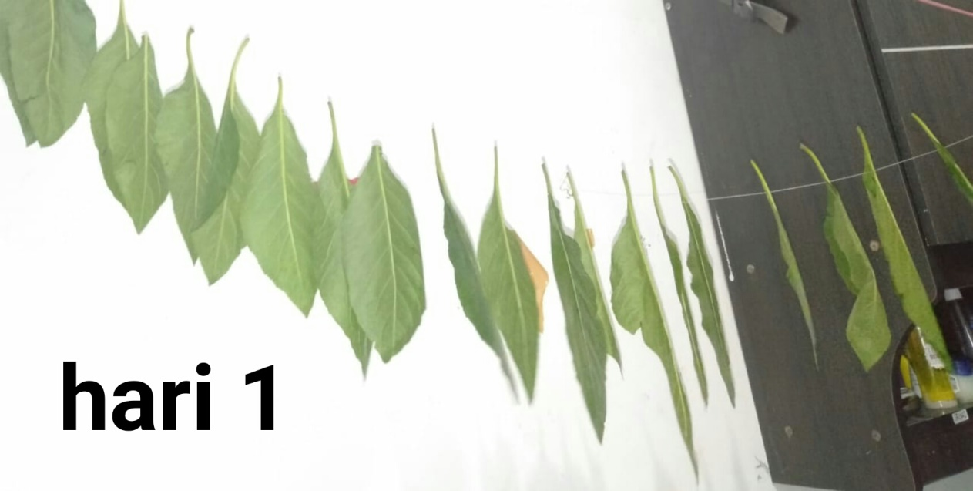

**Gambar 1. Pengeringan Daun Afrika**

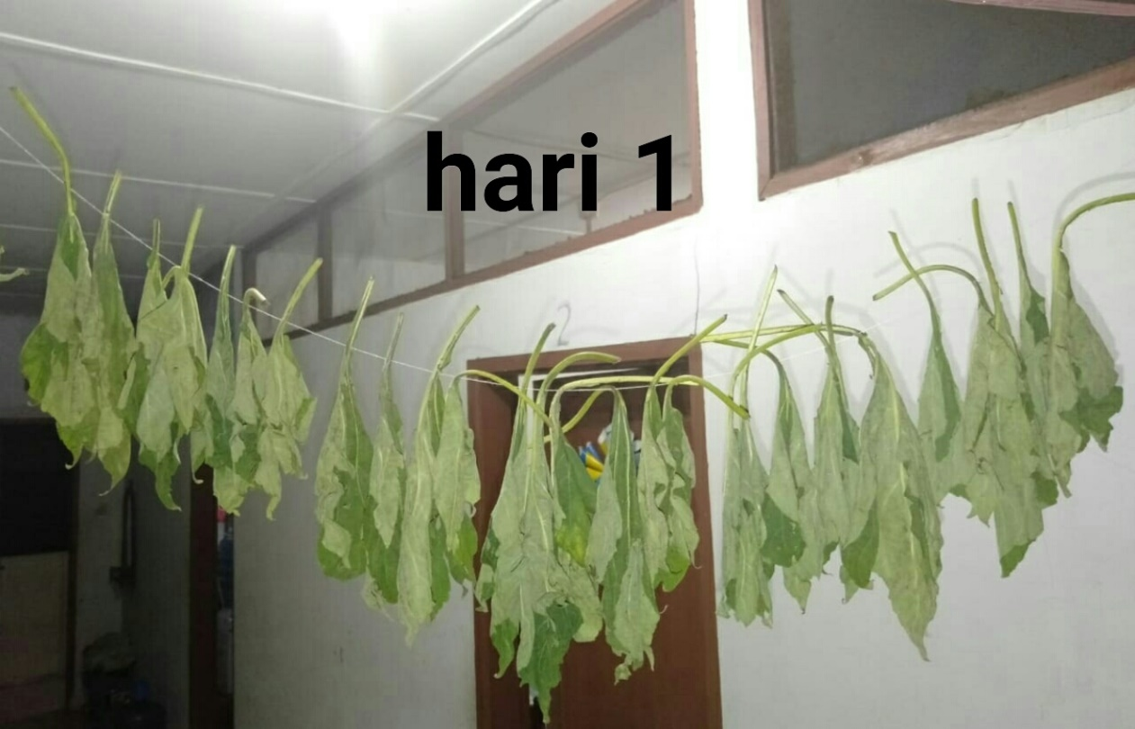

**Gambar 2. Pengeringan Daun Insulin**

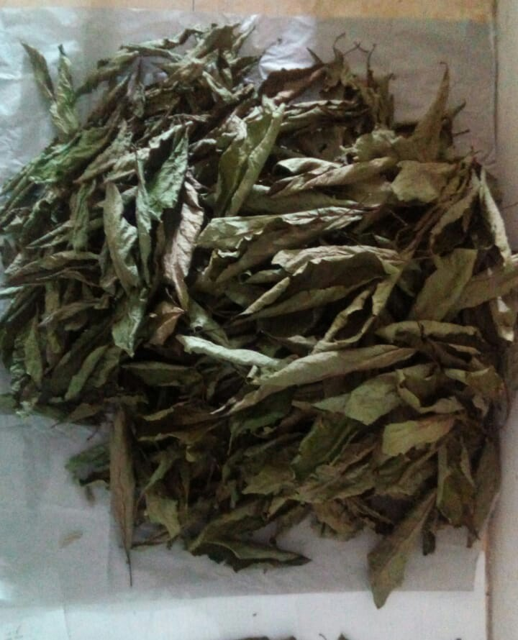

**Gambar 3. Daun Afrika Kering**

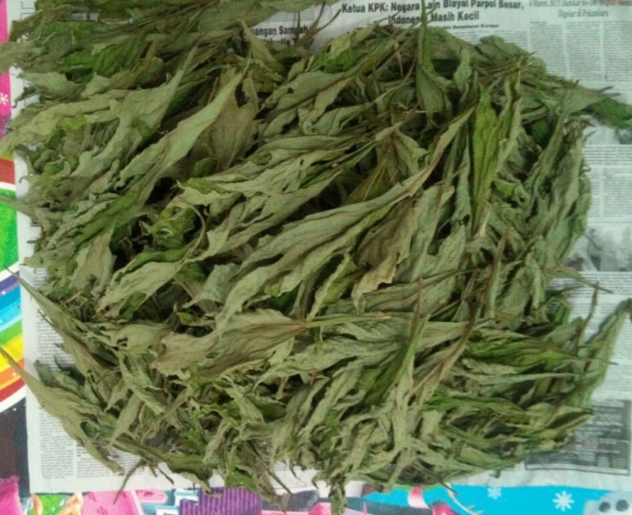

**Gambar 4. Daun Insulin Kering**

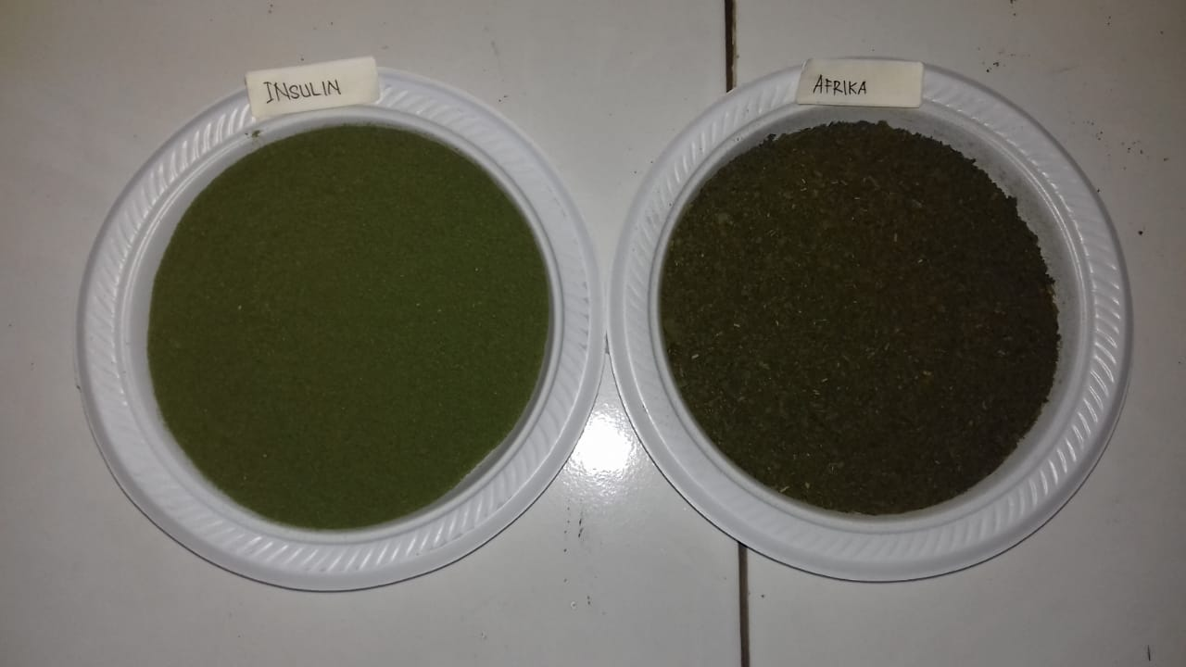

**Gambar 5. Serbuk Daun Afrika dan Daun Insulin**

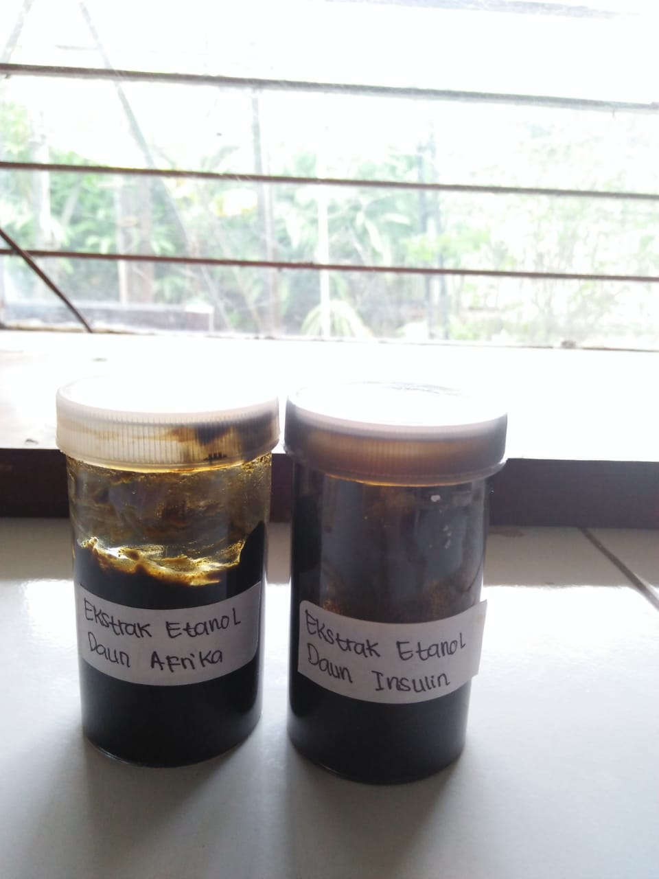

**Gambar 6. Ekstrak Etanol Daun Afrika dan Daun Insulin**

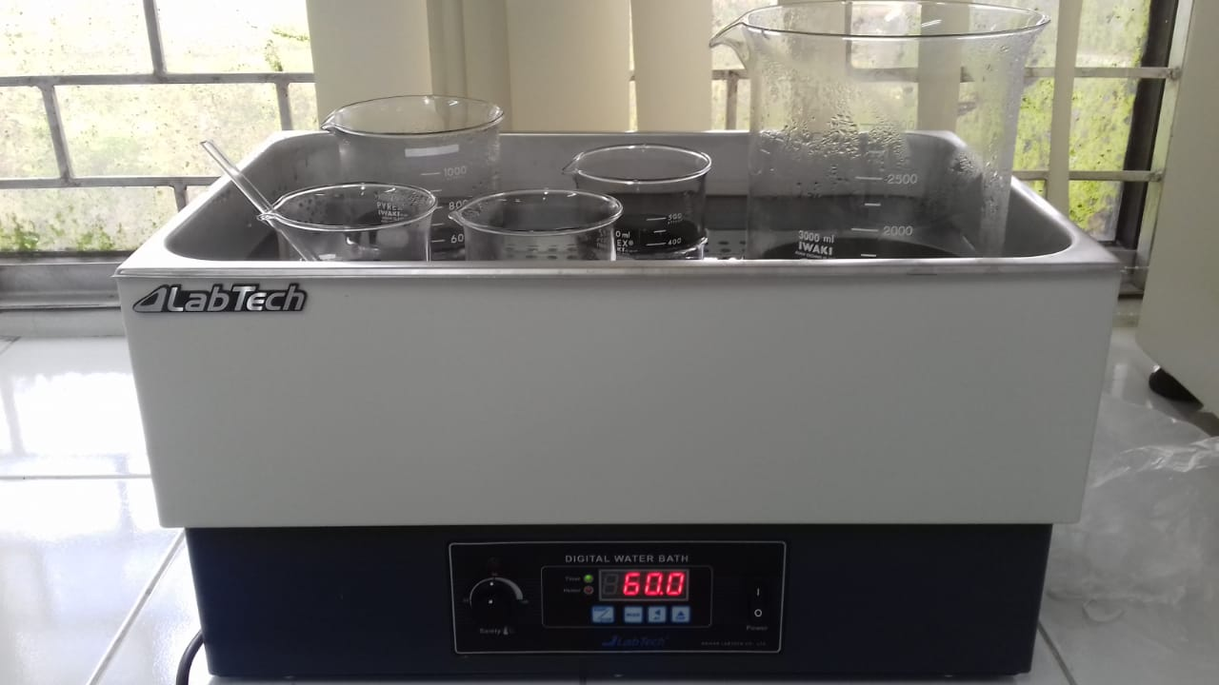

**Gambar 7. Waterbath**

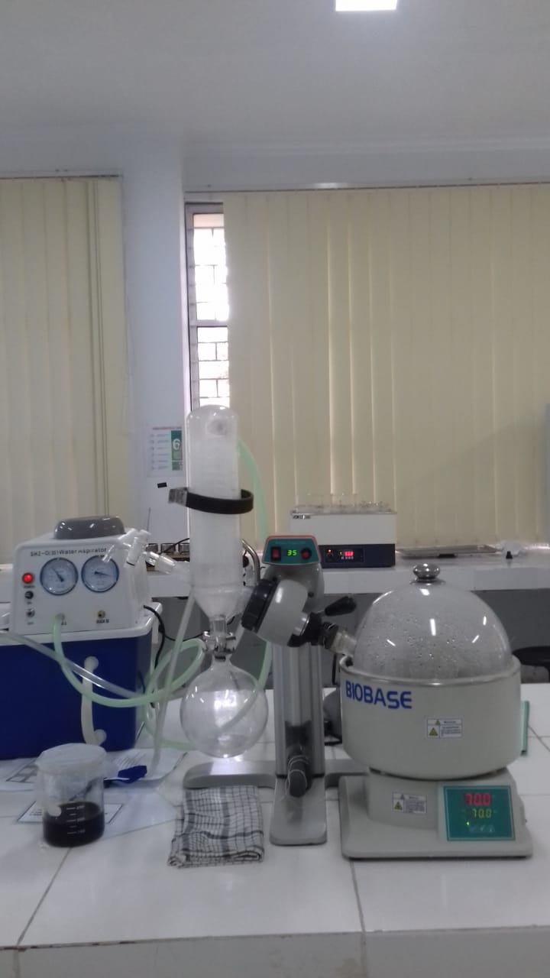

**Gambar 8. Rotary Evaporator**

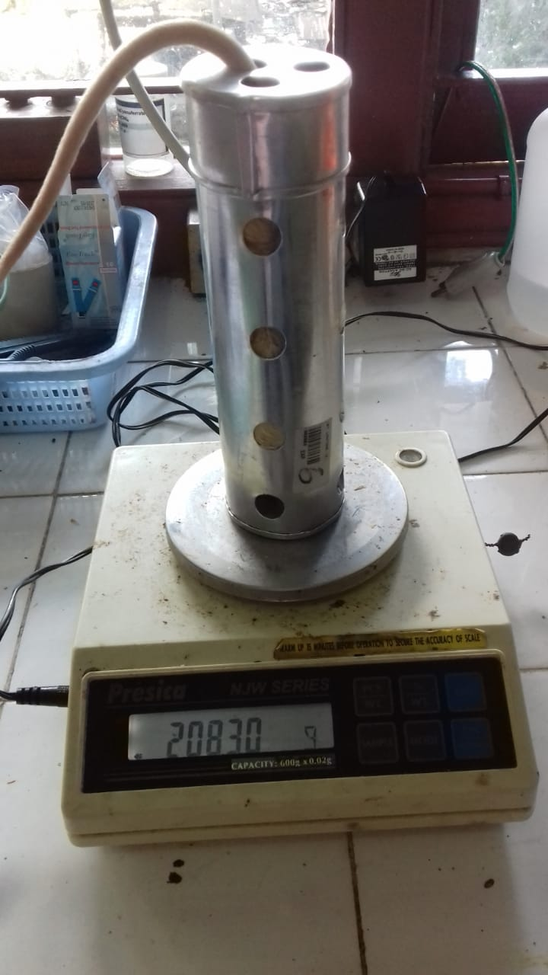

**Gambar 9. Penimbangan Hewan**

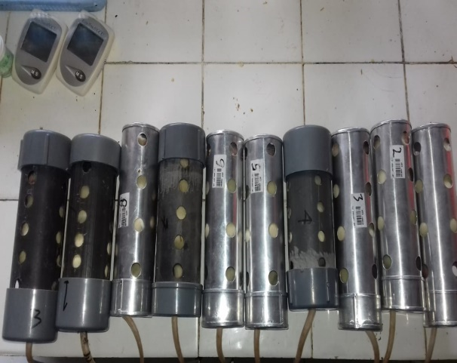

**Gambar 10. Hewan didalam selongsong**

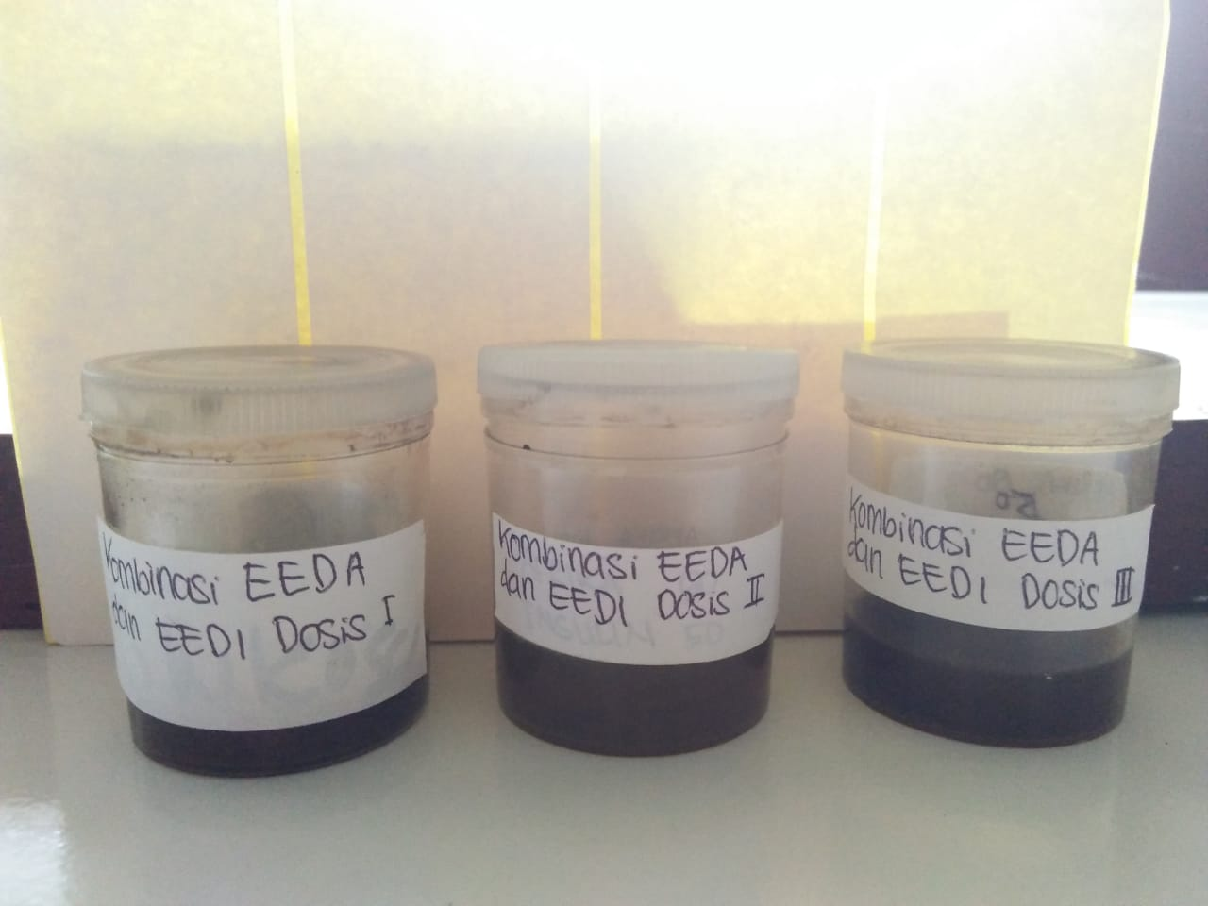

**Gambar 11. Dosis EEDA dan EEDI yang diberikan**

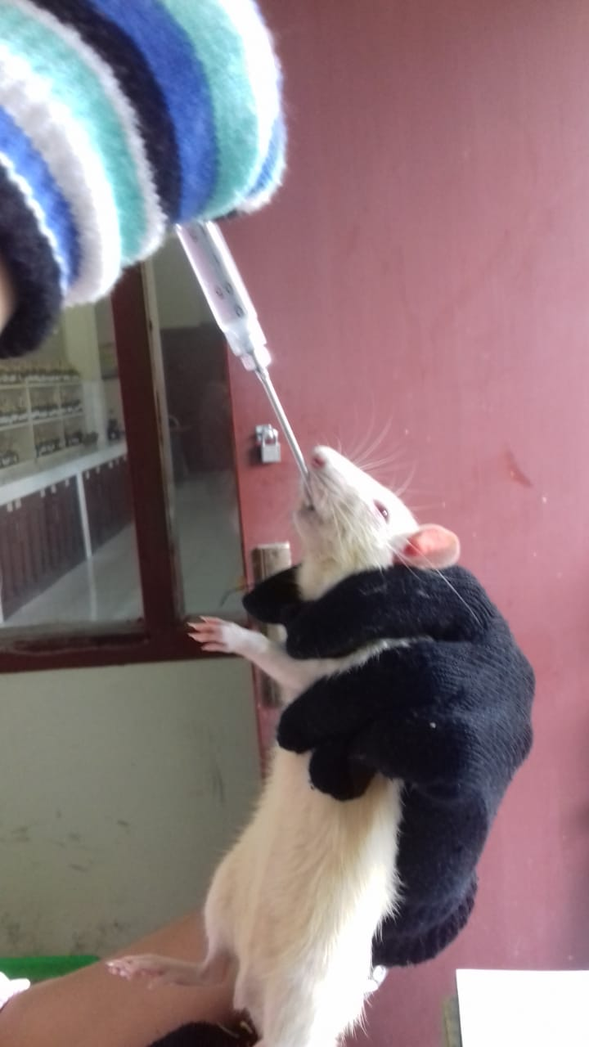

**Gambar 12. Pemberian Glukosa**

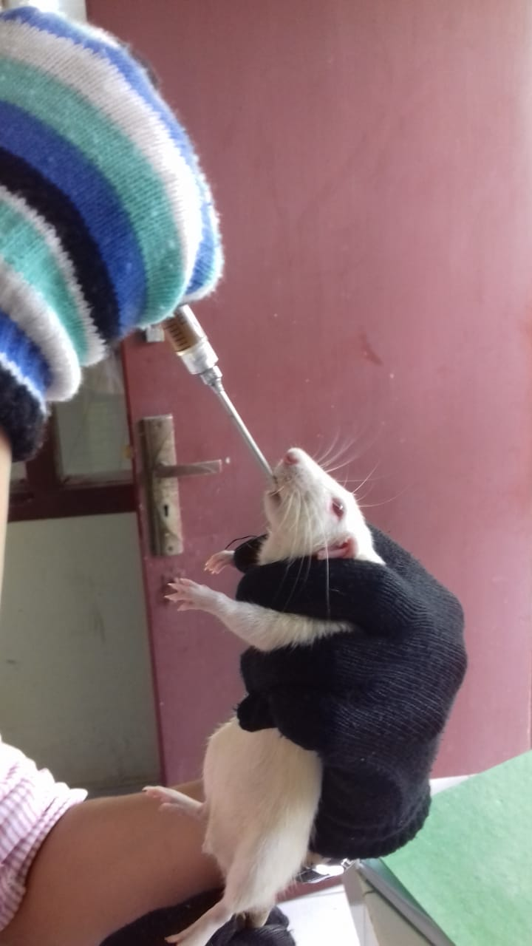

**Gambar 13. Pemberian Obat**

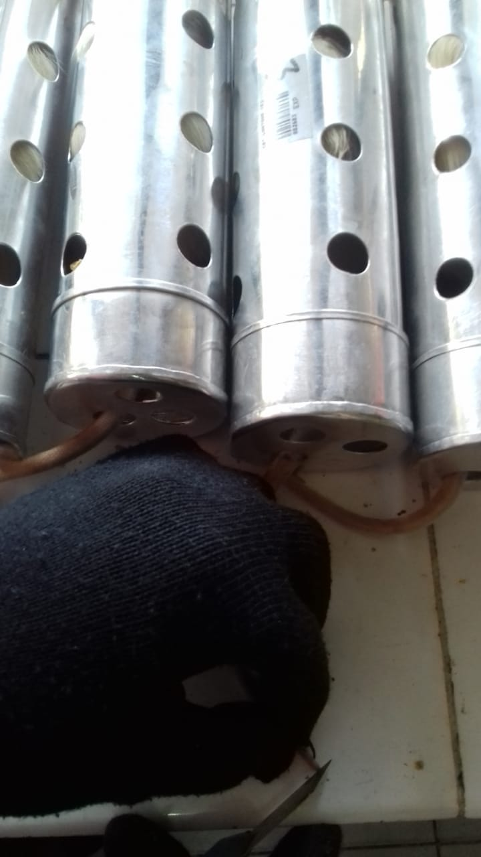

**Gambar 14. Pengambilan Darah**

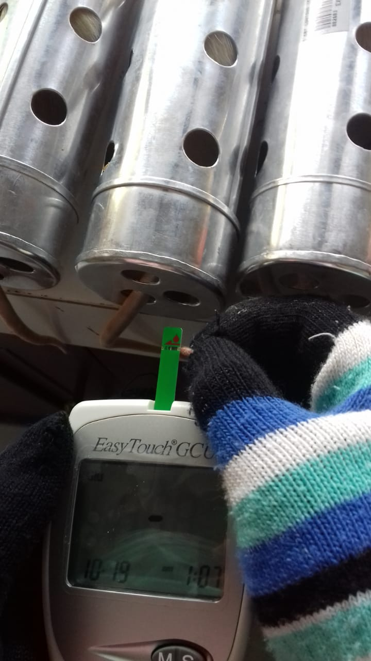

**Gambar 15. Pengujian Kadar Gula Darah**

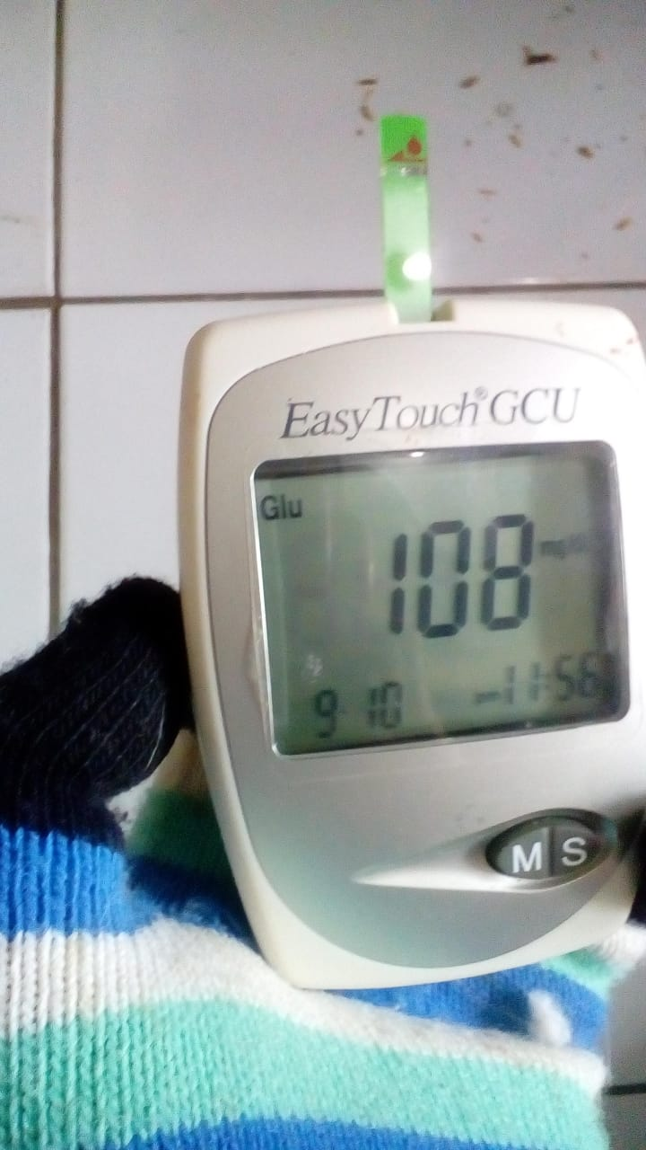

**Gambar 16. Hasil Kadar Gula Darah**

**LAMPIRAN 7**

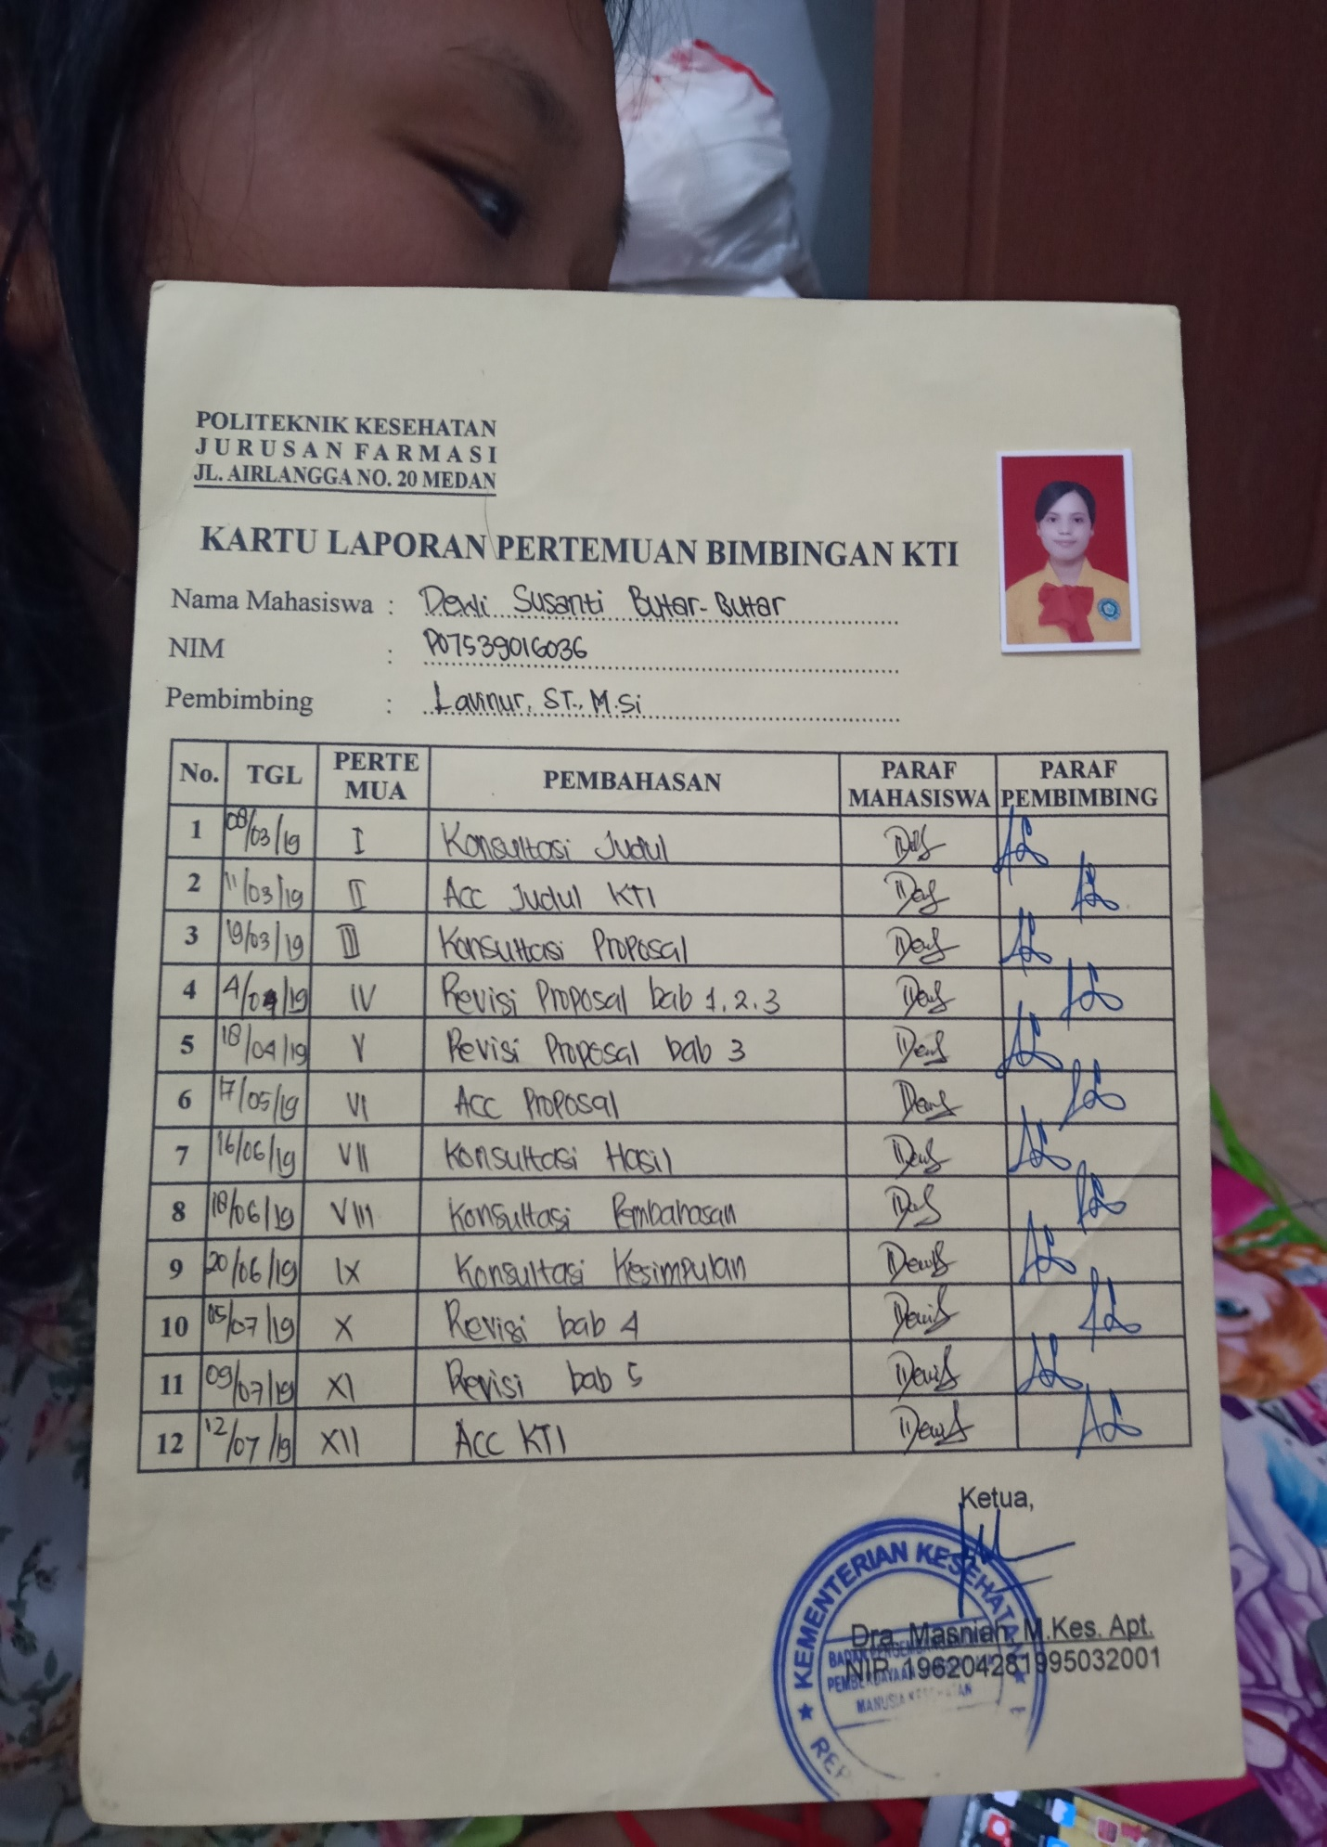**KARTU LAPORAN PERTEMUAN BIMBINGAN KTI**